云南省红河流域国土绿化示范项目（玉溪市）
工程监理服务项目（二标段）
监理规划

编制单位：云南宏芊紫农林科技服务有限公司
编制人员：苏正鹏、马君
审核人员：李浩庭
编制日期：2026年4月

前 言
玉溪市红河流域国土绿化示范项目是一个大型、复杂、综合性项目，编制一份科学、系统、可操作的监理规划，是确保项目目标实现、保障监理履职到位、控制监理工作风险的关键措施。
受玉溪市林业和草原局（以下简称“建设单位”）委托，“我公司”承担云南省红河流域国土绿化示范项目（玉溪市）工程监理服务项目二标段范围的施工阶段监理任务。
本项目是云南省重点国土绿化示范工程，项目在元江县境内，营林建设任务为：森林质量提升面积195713.22亩，其中中幼林抚育面积183024.25亩，退化林修复面积7894.97亩，低质低效林改造面积4794.00亩；人工造林面积31428.00亩，其中人工造乔木林面积29281.90亩，四旁植树面积2146.10亩；配套基础设施建设规模为66个蓄水池，84个小水窖，输水管及管道附件50.480公里。
鉴于本项目点多面广、建设内容复杂、生态效益显著的特点，为高质量完成监理任务，我公司项目监理部依据国家及云南省现行有关工程建设法律法规、《建设工程监理规范》（GB/T 50319）、林业工程建设标准、经批准的作业设计文件、监理委托合同及施工合同，结合本工程项目实际特点，特编制本《监理规划》。
监理规划是项目监理机构在签订监理合同后、工程开工前编制的指导项目监理工作开展的纲领性文件，旨在明确监理工作目标、内容、程序、方法及人员岗位职责。按照营造林工程监理的规定“在签订工程监理合同、收到工程作业设计文件后，总监理工程师应组织监理工程师编制监理规划，并签署报送监理单位监理技术负责人审批，于召开第一次工地会议前报送建设单位”。
在监理服务过程中，我们将严格遵循“公正、独立、诚信、科学”的执业准则，以事前控制为核心，全面履行质量控制、进度控制、造价控制、合同管理、信息管理、组织协调及安全生产管理的监理职责。针对营造林工程重点部位及水利工程关键工序，我们将实施全过程现场监督，认真做好完工预验收、年度管护验收及缺陷责任期修复监理等工作，积极配合各级检查验收，确保项目建设质量经得起检验，生态效益得到充分发挥。
在具体执行过程中，若实际情况发生变化，项目监理部将及时对本监理规划进行补充、修改和完善，并按程序报批。
编制监理规划应符合工程监理合同、施工合同及其相关协议以及作业设计等文件要求。按照《建设工程监理规范》《营造林工程监理规范》规定，监理规划由项目总监组织监理团队编制，确保监理规划符合项目实际、满足合同要求、指导现场作业，为玉溪市国土绿化项目的顺利实施提供有力保障。

云南省红河流域国土绿化示范项目（玉溪市）
工程监理服务项目监理部（二标段）
2026年4月

目录
第一章 工程概况 1
1.1 项目基本情况 1
1.2 元江县建设任务 1
1.3 工程质量要求 2
1.4 元江县项目标段划分情况 3
1.5 元江县项目特点 3
第二章 监理工作范围、内容、目标 5
2.1 监理工作范围 5
2.2 监理工作任务 5
2.3 监理工作主要内容 5
2.4 监理工作目标 6
第三章 监理工作依据 7
3.1 法律法规 7
3.2 标准及规范 7
3.3 技术文件 8
3.4 合同及管理文件 9
第四章 监理部的组织形式、监理人员岗位职责 10
4.1 监理部的组织形式 10
4.2 监理岗位职责 11
4.3 监理工作程序阶段及流程 13
4.4 监理组织运行保障措施 15
第五章 人员配备及进退场计划 17
5.1 监理人员配备 17
5.2 监理人员进退场计划 18
5.3 人员进退场管理措施 19
5.4 人员动态调整机制 20
第六章 监理部配置的设施和设备 21
6.1 配置原则 21
6.2 设施和设备 21
6.3 监理设施设备管理 23
6.4 监理资料与数据管理 25
第七章 监理工作制度 26
7.1 监理会议制度 26
7.2 培训制度 26
7.3 工作纪律制度 27
7.4 安全生产与保密制度 28
7.5 检查验收制度 28
7.6 资料与档案管理制度 30
第八章 工程质量控制 31
8.1 质量控制监理工作原则 31
8.2 工程质量控制目标 31
8.3 质量控制流程及方法 32
8.4 监理人员质量控制职责 34
8.5 对施工单位的质量管理要求 34
8.6 工程质量控制要点及监理方式 34
8.7 工程质量缺陷处理 36
8.8 编制实施细则 38
第九章 工程造价与投资控制 39
9.1 造价控制 39
9.2 投资控制 40
第十章 工程进度控制 43
10.1 进度控制监理工作原则 43
10.2 进度控制目标 43
10.3 进度控制工作流程 44
10.4 监理人员进度控制职责 44
10.5 对施工单位的进度管理要求 45
10.6 施工准备阶段进度控制 45
10.7 施工阶段进度控制 46
10.8 进度控制关键措施 46
10.9 出现进度问题的处置方法 47
第十一章 安全生产和文明施工监理 48
11.1 安全生产监理 48
11.2 文明施工监理 51
第十二章 环境保护和水土保持监理 54
12.1 环境保护监理 54
12.3 水土保持监理 57
第十三章 合同与信息管理 59
13.1 合同管理 59
13.2 信息管理 62
第十四章 组织协调 65
14.1 组织协调工作目标 65
14.2 组织协调工作原则 65
14.3 组织协调方式 65
14.4 监理与建设单位协调 66
14.5 监理与施工单位协调 66
14.6 监理与设计单位协调 67
14.7 其他协调内容 68
附件
1. 元江县项目监理工作用表
2. 元江县项目监理人员资质证书
3. 元江县项目监理工作流程图
4. 元江县项目施工标段划分示意图
5. 元江县项目各标段监理任务一览表
6. 监理工作制度

第一章 工程概况

1.1 项目基本情况
项目名称：云南省红河流域国土绿化示范项目（玉溪市）
项目地点：玉溪市新平县、元江县境内
项目建设单位：玉溪市林业和草原局
项目监督管理单位：云南省林业和草原局
项目监理机构：云南省红河流域国土绿化示范项目（玉溪市）工程监理服务
项目监理部（二标段）
项目总投资额：项目作业设计总投资40444.21万元，其中工程费用36339.35万元。工程费用中新平县项目工程费用19952.66 万元、元江县项目工程费用16386.69万元。
项目建设内容与规模：中幼林抚育277491.46亩；退化林修复78559.27亩；低质低效林改造8628.10亩；人工造乔木林50796.87亩；四旁植树4134.10亩。配套基础设施建设主要为水利设施建设，包括蓄水池141座，小水窖229座，输水管及管道附件104.429千米。
项目建设期：2026年至2027年，管护期3年
项目施工标段划分：根据项目建设内容和管理需要，划分十二个标段，其中划分营造林标段十个、水利设施标段二个。新平县划分营造林标段五个、水利设施标段一个，元江县划分营造林标段五个、水利设施标段一个。

1.2 元江县建设任务
元江县营林建设任务为：森林质量提升面积195713.22亩，其中中幼林抚育面积183024.25亩，退化林修复面积7894.97亩，低质低效林改造面积4794.00亩；人工造林面积31428.00亩，其中人工造乔木林面积29281.90亩，四旁植树面积2146.10亩。
元江县配套基础设施建设任务为：新建66个蓄水池，84个小水窖，输水管及管道附件50.480公里。
建设区域涉及澧江街道、红河街道、甘庄街道、因远镇、曼来镇、羊街乡、那诺乡、洼垤乡、咪哩乡、龙潭乡10个乡镇（街道）。

1.3 工程质量要求
（1）项目《作业设计》的工程质量要求
退化林修复：年度建设任务完成率 90%及以上，退化林修复合格率 90%以上，修复措施选择得当、措施到位，退化林修复作业施工完成，涉及采伐、种苗、造林的按相应要求完成，造林成活率85%以上。
低质低效林改造：年度建设任务完成率 90%及以上，低质低效林改造合格率90%以上，改造措施选择得当、措施到位，低质低效林改造作业施工完成，涉及种苗、造林、封育的按相应要求完成，造林成活率85%以上。
人工造林：年度建设任务完成率 90%及以上，人工造林成活率 90%及以上，四旁植树成活率≥90%，实际造林小班与批复作业设计的位置、范围、树种、种苗类型、种苗规格、种苗来源、种苗质量和配置、造林密度、整地方式和规格、施肥、抚育措施和辅助设施建设等是否一致，抚育工作、管护措施到位，台账齐全。
配套基础设施建设：设施修建符合要求，任务完成率100%；设施原材料及规格符合设计标准，建设质量符合要求
（2）项目《招标文件》的工程质量要求
承包人须按照国家相关规定履行质量、管养、返工、质量缺陷修复等责任义务。其中：
人工造林、退化林修复、低质低效林改造管护期为3年，当年及养护期内造林成活率须达到90%(含)以上，三年后保存率须达到70%(含)以上；四旁植树管护期为3年，当年及养护期内绿化成活率须达到90%(含)以上，三年后绿化保存率须达到80%(含)以上；中幼林抚育当年完成率、面积合格率须达100%。
十一标段至十二标段符合设计标准及《水利水电工程施工质量检验与评定规程》(SL176-2007)《水利水电工程等级划分及洪水标准》（SL252-2017）、《节水灌溉工程技术规范》(GB/T50363-2006)，本项目工程建设等级为Ⅳ级，主要建筑物级别为4级，次要建筑物级别为5级，临时建筑物等级为5级，一次性验收合格。

1.4 元江县项目标段划分情况
元江县范围建设项目共划分为六个标段，标段划分统一编号为：六~十标段和十二标段，其中六~十标段为营造林标段、十二标段为配套水利工程标段。
标段划分及内容如下：
元江县工程项目标段划分建设内容一览表
统一标段号  （作业设计标段号） | 标段名称 | 建设（招标）内容 | 实施地点
六标段  （元江县第一标段） | 云南省红河流域国土绿化示范项目（玉溪市）营造林工程六标段 | 森林质量提升面积32451.13亩，其中：  1.中幼林抚育面积32451.13亩。  人工造林面积7642.65亩，其中：  1.人工造乔木林7551.11亩；  2.四旁植树折算面积91.54亩。 | 元江县那诺乡、洼垤乡、咪哩乡、龙潭乡 4 个乡镇（街道）
七标段  （元江县第二标段） | 云南省红河流域国土绿化示范项目（玉溪市）营造林工程七标段 | 森林质量提升面积38030.01亩，其中：  1.中幼林抚育面积37862.29亩；  2.退化林修复面积167.72亩。  人工造林面积7873.11亩，其中：  1.人工造乔木林7651.65亩；  2.四旁植树折算面积221.46亩。 | 元江县澧江街道、因远镇、羊街乡 3 个乡镇（街道）
八标段  （元江县第三标段） | 云南省红河流域国土绿化示范项目（玉溪市）营造林工程八标段 | 森林质量提升面积40470.75亩，其中：  1.中幼林抚育面积39025.68亩；  2.退化林修复面积151.42亩；  3.低质低效林改造1293.65亩。  人工造林面积6790.91亩，其中：  1.人工造乔木林5311.93亩；  2.四旁植树折算面积1478.98亩。 | 元江县澧江街道、红河街道、甘庄街道、因远  镇等 4 个乡镇（街道）
九标段  （元江县第四标段） | 云南省红河流域国土绿化示范项目（玉溪市）营造林工程九标段 | 森林质量提升面积43978.5亩，其中：  1.中幼林抚育面积38940.31亩；  2.退化林修复面积1537.84亩；  3.低质低效林改造3500.35亩。  人工造林面积3728.40亩，其中：  1.人工造乔木林3580.22亩；  2.四旁植树折算面积148.18亩。 | 元江县曼来镇、洼垤乡、龙潭乡 3 个乡镇（街道）
十标段  （元江县第五标段） | 云南省红河流域国土绿化示范项目（玉溪市）营造林工程十标段 | 森林质量提升面积40782.83亩，其中：  1.中幼林抚育面积34744.84亩；  2.退化林修复面积6037.99亩。  人工造林面积5392.93亩，其中：  1.人工造乔木林5186.99亩；  2.四旁植树折算面积205.94亩。 | 元江县咪哩乡、洼垤乡 2 个乡镇（街道）
十二标段  （元江县配套基础设施标段） | 云南省红河流域国土绿化示范项目（玉溪市）水利工程十二标段 | 66个蓄水池；  84个小水窖；  输水管及管道附件50.480公里。 | 元江县甘庄街道、曼来镇、红河街道、洼垤乡、羊街乡、澧江街道6个乡镇（街道）

1.5 元江县项目特点
1.5.1时间紧、任务重
作业时间2026年至2027年（不含管护期），须完成森林质量提升面积195713.22亩、人工造林面积31428.00亩，完成配套基础设施66个蓄水池、84个小水窖、输水管及管道附件50.480公里。
作业时间紧，作业任务重。
1.5.2点多面广、地块分散
任务涉及森林质量提升面积195713.22亩，其中中幼林抚育面积183024.25亩，退化林修复面积7894.97亩，低质低效林改造面积4794.00亩；人工造林面积31428.00亩，其中人工造乔木林面积29281.90亩，四旁植树面积2146.10亩，配套基础设施建设（新建66个蓄水池；84个小水窖；输水管及管道附件50.480公里）。
项目区涉及元江县澧江街道、红河街道、甘庄街道、因远镇、曼来镇、羊街乡、那诺乡、洼垤乡、咪哩乡、龙潭乡 10 个乡镇（街道）。
作业地块分散，点多面广。
1.5.3专业综合
建设项目包含营造林工程和水利配套设施，需多专业协同监理。
1.5.4时效性和季节性强
配套基础设施建设需在造林施工前完成；造林施工受季节、气候条件制约明显。项目建设的时效性和季节性强。
1.5.5管护期长
竣工验收后营造林项目需跟踪管护3年。

第二章 监理工作范围、内容、目标

2.1 监理工作范围
监理单位依据法律法规及有关技术标准、设计文件和施工合同，代表建设单位对云南省红河流域国土绿化示范项目（玉溪市）施工范围内的元江县项目实施全过程监理，监理工作包括元江县境内所有营造林工程及配套基础设施工程，具体监理范围为：元江县六个标段的工作范围。

2.2 监理工作任务
监理工作任务为元江县建设任务：森林质量提升面积195713.22亩，其中中幼林抚育面积183024.25亩，退化林修复面积7894.97亩，低质低效林改造面积4794.00亩；人工造林面积31428.00亩，其中人工造乔木林面积29281.90亩，四旁植树面积2146.10亩，配套基础设施建设（新建66个蓄水池；84个小水窖；输水管及管道附件50.480公里。

2.3 监理工作主要内容
2.3.1 质量控制
对营造林工程（苗木、整地、栽植、抚育等）、中幼林抚育、低质低效林改造、退化林修复和水利工程（蓄水池、小水窖、输水管线）的施工质量进行全过程监督。
2.3.2进度控制
审核各项建设任务的施工进度计划，跟踪检查施工进度执行情况，确保按期完成。
2.3.3 造价控制
审核审核各项建设任务的工程计量，控制工程变更，确保投资控制在预算内。
2.3.4安全生产管理
监督施工单位落实安全生产措施，消除安全隐患。
2.3.5 环境保护与水土保持监理
监督施工过程中的环保措施落实。
2.3.6合同管理
跟踪合同履行情况，处理合同争议。
2.3.7信息管理
收集、整理、归档监理资料。
2.3.8组织协调
协调建设单位、设计、施工等各方关系，确保项目顺利实施。

2.4 监理工作目标
根据监理工作内容，确定监理工作目标。监理工作目标见下表：
元江县范围监理工作目标一览表
目标类别 | 具体指标 | 监理工作目标
质量目标 | 营造林工程：任务完成率100%，苗木合格率≥95%，造林苗木成活率≥90%，造林苗木保存率≥80%  中幼林抚育：任务完成率100%，质量合格率100%  低质低效林改造：任务完成率100%，质量合格率100%  退化林修复：任务完成率100%，质量合格率100%  基础设施工程：蓄水池、小水窖、输水管线工程任务完成率100%，质量合格率100% | 单位工程验收一次性通过率100%
进度目标 | 确保2026-2027年建设期内完成全部施工任务 | 关键节点进度控制在施工合同工期内
投资目标 | 工程变更及工程费用控制在163756736.55元以内（数据来源：招标文件） | 签证审核程序合规，计量准确
安全目标 | 杜绝重大安全生产事故 | 一般安全事故发生率控制在行业标准以内
环保目标 | 施工期水土流失防治达标 | 无环境破坏事件
资料目标 | 监理资料完整、规范、可追溯 | 与工程进度同步形成，竣工验收时一次性通过档案验收

第三章 监理工作依据

3.1 法律法规
《中华人民共和国合同法》
《中华人民共和国安全生产法》
《中华人民共和国土地管理法》
《中华人民共和国森林法》
《中华人民共和国建筑法》
《中华人民共和国水土保持法》
《中华人民共和国森林防火条例》
《中华人民共和国野生植物保护条例》
《森林草原防灭火条例》
《建设工程质量管理条例》
《建设工程安全生产管理条例》
《云南省生态环境保护条例》
《云南省森林条例》
《云南省土地管理条例》
《云南省林木种苗质量检验证书和标签管理办法》

3.2 标准及规范
《建设工程监理规范》（GB/T 50319）
《营造林工程监理规范》（中国林业工程建设协会团体标准）
《水利工程施工监理规范》（SL 288）
《森林资源规划设计调查技术规程》（GB/T 26424）
《森林抚育规程》（GB/T 15781）
《造林技术规程》（GB/T15776—2023）
《造林作业设计规程》（LY/T1607—2024）
《通道绿化技术规程》（LY/T2647—2016）
《乡村绿化技术规程》（GB/T44347—2024）
《退化林修复技术规程》（GB/T44351—2024）
《退化防护林修复技术规程》 (LY/T3179-2020)
《退化森林生态系统恢复与重建技术规程》 (LY/T2651-2016)
《低效林改造技术规程》（LY/T1690—2017）
《天然次生低产低效林改培技术规程》 (LY/T1898-2010)
《林木采伐技术规程》（GB/T45088—2024）、
《主要造林树种苗木质量分级》（GB6000—1999）、
《主要造林树种苗木》（DB53/062—2006）
《绿化苗木质量分级》（DB53/T458—2013）
《中幼林抚育作业设计规定》（林造发〔2014〕140号）
《国土绿化项目作业设计管理规定》（林生发〔2025〕5号
《国土绿化项目质量评价管理规定（试行）》（林生发〔2025〕25号）
《国土绿化项目质量评价技术规范（试行）》（林生发〔2025〕25号）
《造林绿化落地上图技术规范(试行)》(办生字〔2021〕87号)
《山水林田湖草生态保护修复工程指南(试行)》
《林业地图图式》(LY/T1821-2009)
《云南省森林抚育实施细则》《云南省林木采伐技术规程》《云南省林木采伐指南2025版）》
《建筑地基基础设计规范》（GB50007-2011）
《水利工程水利计算规范》（SL104-2015）
《水工混凝土结构设计规范》（SL191-2008）
《给水排水工程管道结构设计规范》（GB50332-2002）
《灌溉与排水工程设计标准》（GB50288-2018）
《节水灌溉工程技术规范》（GB/T50363-2006)
《水利水电工程施工质量检验与评定规程》（SL176-2007)
国家和云南省现行水利工程相关设计标准及规范
国家和云南省现行的相关验收规范及质量检验评定标准

3.3 技术文件
《云南省红河流域国土绿化示范项目（玉溪市）作业设计》
《云南省红河流域国土绿化示范项目（玉溪市）作业设计（第二卷）配套基础设施工程设计》
《云南省红河流域国土绿化示范项目（元江县）各标段作业设计》
施工单位编制的施工组织及施工设计

3.4 合同及管理文件
项目监理合同
项目施工合同
项目作业设计批复文件
涉及林木采伐的“林木采伐许可证”
涉及占用林地的“同意使用林（草）地行政许可决定书”
项目实施的其他有关协议
云南省和玉溪市林草局下发的相关文件

第四章 监理部的组织形式、监理人员岗位职责

4.1 监理部的组织形式
4.1.1组织机构设置原则
（1）统一领导、分级负责
在项目总监理工程师统一领导下，设立元江县片区监理部，全面负责元江县范围监理工作。
（2）专业配套、满足需求
根据营造林工程和水利工程的不同专业要求，配置相应专业监理人员。
（3）标段对应、责任到人
按照六个标段的划分，将监理责任落实到人。
（4）机动灵活、覆盖全面
针对10个乡镇（街道）的分散地块，建立定点与机动相结合的巡查机制。
4.1.2 监理组织机构设置
（1）在施工现场（元江县）派驻监理部，实施总监理工程师负责制。
（2）监理部采用“总监理工程师—专业监理工程师—监理员”三级管理模式，构建层级清晰、职责明确、协同高效的三级管理体系。
（3）总监理工程师对整个监理工作负责，做好监理工作计划，有序开展项目监理，确保监理工作及时开展和顺利完成。结合监理工作实际需要，可设置总监理工程师代表。
（4）监理部设办公室，办公室主任由资料员兼任。
（5）监理人员任职条件
总监理工程师：取得中国林业工程建设协会《营造林工程监理工程师培训合格证书》,具有林业专业高级技术职称。
监理工程师：取得中国林业工程建设协会《营造林工程监理工程师培训合格证书》,具有林业专业中级及以上技术职称。
监理员：取得中国林业工程建设协会《营造林工程监理员培训合格 证书》,具有中专以上学历。
监理组织机构见下图：
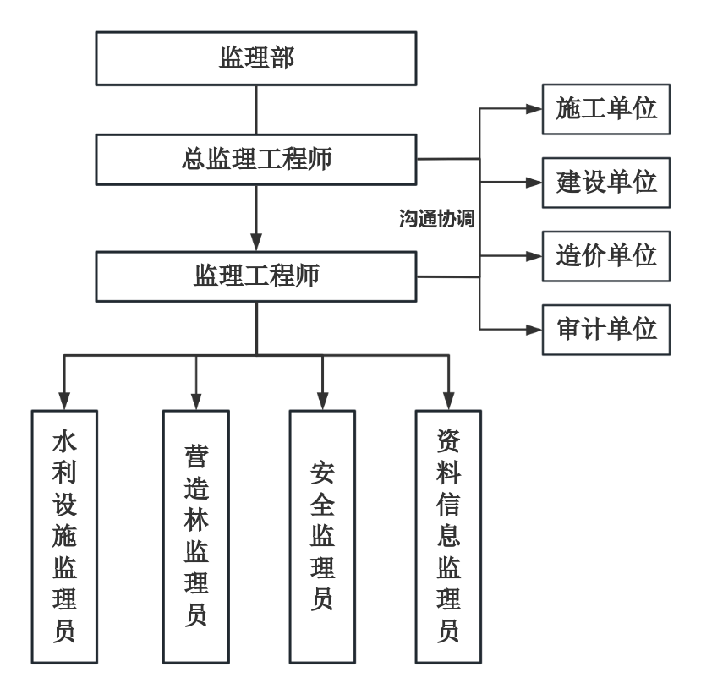
图4.1监理组织机构图

4.1.3 人员配置
根据元江县范围建设内容及标段划分情况进行监理人员配置，共配置人员25余人。

4.2 监理岗位职责
4.2.1监理部工作职责
（1）根据施工合同、工程作业设计、经批准的施工组织设计等文件，结合工程特点，分析工程风险，提出工程质量、进度、造价、安全 生产和文明施工、环境保护和水土保持的防范性对策。
（2）根据营造林工程所在区域的特点和具体建设内容，结合当地气候、水文、地理特征及立地条件等因素，制定质量控制措施。
（3）根据工程监理合同约定，遵循预防为主、过程控制的原则，对工程质量、进度、造价等各方面采取有效措施，实施动态监控。
（4）参加建设单位主持的图纸会审和设计交底会议，督促设计单位记录、整理会议纪要，并由建设单位、设计单位、施工单位的代表和总监理工程师共同签认。
（5）参加开工前建设单位主持召开的第一次工地会议，负责整理会议纪要，确认与会各方代表会签。必要时，可邀请设计等相关单位参加。
（6）定期召开监理例会，根据需要主持或参加专题会议，解决监理工作范围内的工程专项问题。监理例会及监理部主持召开的专题会议，由监理部负责整理会议纪要，与会各方代表会签。
（7）审查施工单位报送的施工组织设计及专项施工方案。符合要求的，由总监理工程师签认并报建设单位。已通过审查的施工组织设计因故修改，须按程序重新报审。
4.2.2监理人员岗位职责
项目监理人员包括：总监理工程师、专业监理工程师、监理员和资料员。
监理人员岗位职责见下表：
监理人员岗位职责表
岗位 | 主要职责
总监理工程师 | 1确定监理部人员组成及其岗位职责，检查监理人员工作情 况，根据工程进展及监理工作情况调配监理人员；  2组织开展监理人员技术培训和监理业务学习；  3组织召开监理例会；  4组织编制监理规划，审批监理实施细则；  5组织审查施工组织设计及专项施工方案；  6组织检查施工现场质量、安全生产管理等保证体系及运行情况 ；  7组织审查和处理工程变更；  8审查工程开工、复工报审表，签发工程开工令、工程暂停令 和工程复工令；  9审查工程完工及竣工验收申请，组织分部工程验收、工程竣 工预验收，参与工程完工及工程竣工验收；  10组织审核工程付款申请、工程完工及工程竣工结算，签发 工程款支付指令；  11调解建设单位与施工单位合同争议，处理工程索赔；  12组织审查工程质量检验资料，参与或配合工程质量事故、 安全事故的调查和处理，编写工程质量评估报告；  13组织整理监理文件资料，编写监理工作总结。
总监理工程师代表 | 1 经工程监理单位法定代表人同意，由总监理工程师书面授权，代表总监理工程师行使其部分职责和权力的监理工程师。  2 完成总监理工程师授权事宜的职责。
专业监理  工程师 | 1 参与编制监理规划，负责编制监理实施细则。  2 审查施工单位提交的涉及本专业的报审文件，并向总监理 工程师报告。  3 指导、带领监理员开展现场监理工作，处置发现的质量问题 和安全事故隐患。定期向总监理工程师报告监理工作实施情况。  4 审核和复查进场苗木、种子、肥料等工程材料的原始凭证、 检验报告等质量证明材料，合格的予以签认。  5 监督施工单位文明、安全施工，落实环境保护和野生动植物保护措施。  6 参与工程变更审查和处理，负责开展工程计量。  7 组织编写监理日志，参与编写监理月报、监理总结报告。  8 收集、汇总、参与整理监理文件资料，验收检验批和分项工 程及隐蔽工程。  9 参与分部工程验收及工程完工和竣工验收。
监理员 | 1 在监理工程师的指导和带领下，以旁站、巡视、平行检验、见证取样等方式开展现场监理工作；  2 检查施工单位投人工程的人员到位情况，主要机械设备使用、运行情况；  3 复核工程计量有关数据，检查工序施工结果；  4 及时指出施工作业中的问题，并报告监理工程师；  5 记录日常监理工作情况；  6 完成监理工程师交办的其他监理相关工作。
资料员 | 1 资源员在总监理工程师的领导下，专职负责项目监理机构内部的人力、物力、财力资源管理以及外部参建单位资源信息的收集与协调工作。  2 负责监理资料收集、整理、归档；  3 规范管理项目监理部各类文件资料；  4 兼任监理部办公室主任，负责监理部办公室日常工作。

4.3 监理工作程序阶段及流程
4.3.1监理工作程序阶段
依据《建设工程监理规范》，监理工作主要流程可以划分为以下三个阶段 ：
（1）施工准备阶段
施工准备阶段核心是“打好基础”，确保工程具备开工条件。
组建机构与编制文件：成立项目监理机构，编制监理规划和监理实施细则。
参与图纸会审：熟悉设计文件，参加设计交底和图纸会审，提出图纸存在的问题 。
审查开工条件：重点审查施工单位资质、施工组织设计、人员设备到位情况、原材料检验等。条件具备后，由总监理工程师签发工程开工令 。
（2）施工实施阶段
施工实施阶段是监理工作的核心执行期，核心工作是“三控两管一协调” 。
质量控制：采用旁站（关键工序全程监督）、巡视（定期现场检查）、平行检验（独立抽样检测）等方式控制质量 。落实进场材料报验、隐蔽工程验收、工序验收等流程。
进度控制：审查施工总进度计划和阶段性计划，动态跟踪实际进度。发现滞后时，要求施工单位分析原因并采取措施纠偏。
造价控制：严格审核已完合格工程的工程量，签付工程款支付证书。处理工程变更和费用索赔。
合同与安全管理：处理工程暂停、复工、变更等合同事宜。同时审查安全专项施工方案（特别是危大工程），并检查现场安全措施落实情况。
组织协调：定期召开监理例会，协调解决施工中各方之间的矛盾与问题。
（3）竣工及验收阶段
竣工及验收阶段的核心工作是“把好最后一道关”。
预验收：组织竣工预验收，检查发现的问题并督促施工单位整改。
出具质量检查（评估）报告：编写工程质量检查（评估）报告，作为竣工验收的重要依据。
参与正式竣工验收：参加建设单位组织的正式竣工验收，对工程质量合格与否签字确认。
（4）管护期服务
工程交付后，按合同约定在管护期内检查工程管护状况，处理管护质量问题。
4.3.1监理工作流程图
根据各程序阶段须完成的监理任务，制定监理工程总流程图，见下图：
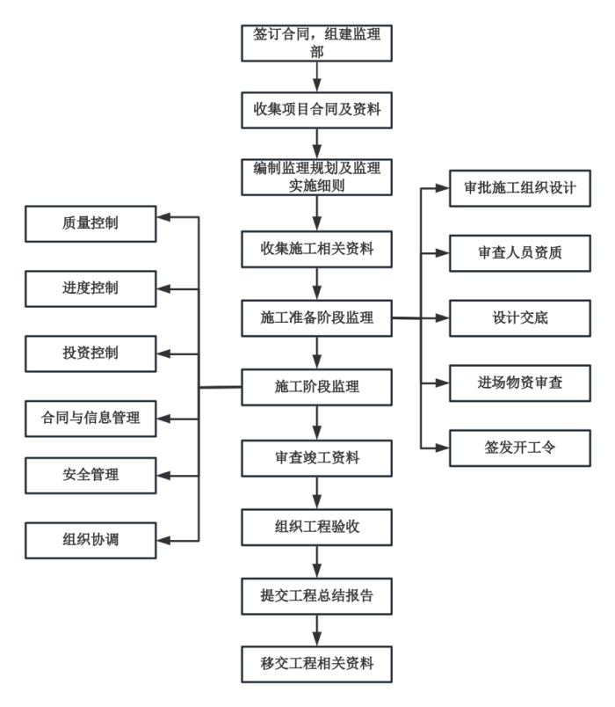
图4.1 监理工程总流程图

4.4 监理组织运行保障措施
4.4.1技术交底
开工前，由总监组织监理人员进行项目监理工作技术交底。
包括：作业设计、各标段施工组织设计，《监理规划》和《监理实施细则》等关键技术。
4.4.2规范培训
（1）根据各标段施工监理情况、发现的问题，由专业监理工程师定期或不定期组织营造林、水利工程规范学习，提高监理员监理技术水平。
（2）施工单位若有相关业务培训需求，监理部可有针对性地进行相关业务培训，但属于有偿服务。
4.4.3疑难会商
对各标段施工监理中发现的重大技术问题，由总监组织专题会商，对发现的技术问题进行处置。
4.4.4制度保障
（1）项目监理部制定完善监理工作制度，主要包括：监理会议制度、培训制度、工作纪律制度、安全生产与保密制度、检查验收制度、资料与档案管理制度等。
（2）各类制度上墙公示。
4.4.5印发《监理规划》《实施细则》
（1）《监理规划》和《实施细则》报送建设单位审查备案。
（2）审核通过的《监理规划》和《实施细则》由监理部统一印发。
（3）监理人员人手一册，须认真学习《监理规划》和《实施细则》。
（4）《监理规划》和《实施细则》抄送项目施工单位，使其充分了解本项目监理工作要求。

第五章 人员配备及进退场计划

5.1 监理人员配备
按照监理人员任职条件和元江县项目监理任务，为保证监理工作顺利开展，项目监理人员作如下配备：
元江县项目监理人员配备一览表
序号 | 本项目任职 | 姓名 | 联系方式 | 职称 | 负责标段
1 | 总监理工程师 | 李浩庭 | 15877747675 | 高级工程师 | 6标、7标、8标、9标、10标、12标
2 | 监理工程师 | 刘世英 | 13700656880 | 工程师 | 6标、7标、8标、9标、10标、12标
3 | 监理工程师 | 马君 | 13888165424 | 工程师 | 6标、7标、8标、9标、10标、12标
6 | 安全监理工程师 | 熊龙 | 13078749990 | 高级工程师 | 6标、7标、8标、9标、10标、12标
7 | 监理员 | 苏正鹏 | 18725102413 | 助理工程师 | 6标
8 | 监理员 | 薛丁玮 | 13095367283 | 助理工程师 | 7标
9 | 监理员 | 范应祥 | 13408741673 | 助理工程师 | 8标
10 | 监理员 | 肖树刚 | 15198811230 | 助理工程师 | 9、12标
11 | 监理员 | 杨磊 | 18808862606 | 助理工程师 | 9、12标
12 | 监理员 | 王俊杰 | 15925148061 | 助理工程师 | 10标
13 | 监理员 | 付云频 | 15125322429 | 助理工程师 | 7标
14 | 资料员 | 方婉蓉 | 17687021366 | 助理工程师 | 6标、7标、8标、9标、10标、12标
15 | 资料员 | 李颖 | 13078717748 | 助理工程师 | 6标、7标、8标、9标、10标、12标
16 | 监理员 | 黄利超 | 18385302279 | 助理工程师 | 6标、7标、8标、9标、10标、12标
17 | 资料员 | 杜春娟 | 18484563783 | 助理工程师 | 6标、7标、8标、9标、10标、12标
18 | 监理员 | 管文芳 | 15284401410 | 工程师 | 12标
19 | 监理员 | 胡菊 | 15969559991 | 工程师 | 12标
20 | 监理员 | 张灵芝 | 15687876436 | 助理工程师 | 12标
21 | 监理员 | 田云杰 | 13211619713 | 助理工程师 | 12标
22 | 监理员 | 车虎 | 15758577033 | 助理工程师 | 12标
23 | 监理员 | 尹学章 | 18314391747 | / | 6标、7标、8标、9标、10标、12标
24 | 监理员 | 念江楠 | 15877871239 | / | 6标、7标、8标、9标、10标、12标
25 | 监理员 | 赵强 | 18287507518 | / | 6标、7标、8标、9标、10标、12标
26 | 监理员 | 雷华雄 | 13887149440 | / | 6标、7标、8标、9标、10标、12标

5.2 监理人员进退场计划
5.2.1人员进场计划
根据项目作业设计、各标段施工组织设计和元江县项目整体安排，监理人员进场时间、驻场人员、主要任务计划安排见下表：
元江县项目监理人员进场计划一览表
阶段 | 计划进场时间 | 驻场人员 | 主要任务
施工准备  阶段 | 2026年3-4月 | 总监、专监、资料员 | 熟悉图纸、编制监理规划、审查施工单位资质
配套基础设施工期 | 2026年4-6月 | 专监、监理员、资料员 | 蓄水池、水窖、输水管线施工监理
人工造林施工期 | 2026年6-10月 | 专监、监理员、资料员 | 苗木验收、栽植旁站成活率调查、补植监理、管护措施检查
中幼林抚育施工期 | 2026年4-12月 | 专监、监理员、资料员 | 抚育项目监理
退化林修复施工期 | 2026年4-10月 | 专监、监理员、资料员 | 退化林修复项目监理
低质低效林改造施工期 | 2026年4-10月 | 专监、监理员（全员）、资料员 | 低质低效林改造项目监理
次年人工造林施工 | 2027年7-9月 | 专监、监理员（全员）、资料员 | 不足面积施工和补植补造监理
竣工验收阶段 | 2027年8-12月 | 专监、资料员 | 竣工预验收、资料整理、配合验收
管护期 | 2028-2030年 | 指定联络人（机动） | 年度管护验收、缺陷责任期跟踪
5.2.2人员退场计划
- 根据各标段施工作业完成时间和元江县项目监理整体安排监理人员退场。
（2）实际监理工作中，根据项目实施和变动情况合理安排监理人员退场。
监理人员退场计划见下表：
元江县项目监理人员退场计划一览表
阶段 | 计划退场时间 | 退场人员 | 退场条件及要求
施工准备  阶段 | 2026年月底 | 总监、专监、资料员 | 完成“熟悉图纸、编制监理规划、审查施工单位资质”工作后即退场。
水利设施  施工期 | 2026年7月底 | 专监、监理员、资料员 | 完成“蓄水池、水窖、输水管线施工监理”工作后即退场。
所有营造林  项目施工期 | 2027年12月 | 专监、监理员、资料员 | 完“成抚育项目、退化林修复项目、低质低效林改造项目监理工作”后即退场。
次年人工造林施工 | 2027年12月 | 专监、监理员（全员）、资料员 | 完成“不足面积施工和补植补造监理工作”后即退场。
竣工验收阶段 | 2028年12月 | 总监、专监、资料员 | 完成“竣工预验收、资料整理、配合验收”工作后即退场。
管护期 | 2030年12月底 | 管护期由总监指定联络人（机动）。 | 管护期机制：1不设常驻现场人员，2对人工造林区域每年安排2次集中管护检查（雨季前、雨季后）。  完成“年度管护验收、缺陷责任期跟踪和缺陷责任处置”工作后即退场。

5.3 人员进退场管理措施
5.3.1进场管理措施
根据项目监理工作进场要求，对各环节人员进场制定管理措施。详见下表：
元江县项目监理人员进场管理一览表
进场管理环节 | 管理措施 | 责任人
人员确定 | 根据阶段计划，提前15天确定进场人员名单 | 总监
通知到位 | 提前10天通知相关人员做好进场准备 | 总监
岗前培训 | 进场后组织岗前培训，明确阶段工作重点 | 专业监理工程师
手续办理 | 办理进场手续，领取办公用品、工作设备 | 资料员

5.3.2退场管理
根据项目监理工作退场要求，对各环节人员退场制定管理措施。详见下表：
元江县项目监理人员退场管理一览表
退场管理环节 | 管理措施 | 责任人
工作交接 | 退场前完成工作交接，填写交接记录 | 退场人员、资料员
资料移交 | 将阶段监理资料整理移交资料员 | 退场人员、资料员
设备归还 | 归还领用的办公设备、检测仪器 | 退场人员、资料员
退场审批 | 填写退场审批单，经批准后方可退场 | 总监、资料员

5.4 人员动态调整机制
（1）高峰期增援：根据各标段施工高峰期，临时调配不处于施工高峰期的其他标段监理员增援施工高峰期标段。
（2）应急调配：发生质量、安全事故时，由总监统一调配相关人员。
（3）休假替代：监理人员休假时，由专业监理工程师安排同标段或相邻标段人员暂代。
（4）人员退场后根据项目监理、项目管理、建设单位需要可适时再入场。

第六章 监理部配置的设施和设备

6.1 配置原则
根据项目特点和监理工作要求，监理设施设备配置遵循以下原则：
（1）满足现场监理需求
确保能深入山头地块跟班作业，满足现场监理需求。
（2）技术先进适用
配备无人机等现代化设备，提高监理效率和精度。
（3）质量与安全并重
兼顾工程质量检测设备和安全生产保障设备。

6.2 设施和设备
6.2.1 现场监理设备配置
在项目施工监理过程中，为确保监理人员能够高效开展现场巡查、检测、数据记录、沟通协调等工作，全面履行监理职责，监理部为监理员配备相应的监理设施设备。现场设施设备清单见下表：
元江县项目现场监理设备配备一览表
设备类别 | 设备名称 | 配置数量 | 用途说明
测量定位  设备 | 无人机 | 每个监理组  1台 | 作业区航拍、进度核查、面积测量、成片造林验收
测量定位  设备 | RTK | 每人1台 | 精准定位作业小班边界、核对作业地点
测量定位  设备 | 激光测距仪 | 每人1台 | 测量株行距、作业带宽度
测量定位  设备 | 罗盘仪 | 每组1台 | 山地作业区方位确定、坡度测量
苗木、树木  检测设备 | 钢卷尺（5m） | 每人1把 | 测量苗木地径、测苗高、测株行距
苗木、树木  检测设备 | 测高仪 | 每组1台 | 树高测量
苗木、树木  检测设备 | 胸径尺（围尺） | 每人1把 | 树木胸径测量
影像记录  设备 | 高清手机 | 每人1部 | 施工前、中、后影像记录  关键工序、隐蔽工程全过程记录
水利工程  检测设备 | 混凝土检测设备  管道试压设备等 | 水利工程监理组1套 | 蓄水池基础标高测量  蓄水池混凝土强度检测  混凝土施工质量检测  输水管网压力试验

6.2.2 办公设备配置
为保障元江县项目监理工作日常办公需要，配备办公需要的场所、购置办公需要的设施设备。办公设施设备清单见下表：
元江县项目监理办公设备配备一览表
设备类别 | 设备名称 | 配置标准 | 用途说明
办公场所 | 办公室 | 按需要在项目地元江县成租用办公室 | 监理日常办公需要
信息化设 | 台式电脑/笔记本  电脑 | 每人1台 | 监理规划、细则、月报、验收资料
信息化设 | 打印机（A3/A4） | 每组1台 | 打印图纸、报表、资料
信息化设 | 复印机 | 项目总监办1台 | 大批量资料复印
信息化设 | 扫描仪 | 项目总监办1台 | 设计文件、合同、验收资料电子化
档案管理  设备 | 文件柜 | 2-3组 | 分类存放监理合同、设计文件、监理日志、验收资料
档案管理  设备 | 档案盒、文件夹 | 每组10个 | 按需配备 资料分类归档
档案管理  设备 | 防潮柜 | 每组1个 | 存放重要纸质资料、影像资料
会议与培训设备 | 投影仪/移动显示屏 | 项目总监办1套 | 监理例会、技术交底、培训
会议与培训设备 | 白板、会议桌椅 | 按需配备 | 现场会议

6.2.3交通与通信设备配置
为保障元江县项目监理工作野外监理及检查需要，配备必要的交通与通信设备。交通与通信设备清单见下表：
元江县项目监理交通与通信设备配备一览表
设备类别 | 设备名称 | 配置标准 | 用途说明
交通工具 | 越野车/皮卡车 | 每组1辆 | 保障偏远地块、山地作业区巡查
通信设备 | 对讲机 | 每人1部 | 山地无信号区现场通信
移动电源/充电宝 | 移动电源/充电宝 | 每组1部 | 保障电子设备续航

6.2.4 生活与安全保障设备
为保障元江县项目监理工作生活和野外监理安全需要，配备必要的生活与安全保障设备。见下表：
元江县项目监理生活与安全保障设备配备一览表
设备类别 | 设备名称 | 配置标准 | 用途说明
驻地生活设施 | 饮水设备 | 每组1套 | 保障饮水安全
驻地生活设施 | 基本生活家具 | 按需配备 | 保障驻地基本生活需求
野外作业装备 | 野外作业服、登山鞋 | 每人1套 | 保障野外作业安全舒适
野外作业装备 | 急救包 | 每组1个 | 野外作业应急救护
野外作业装备 | 遮阳帽、雨伞 | 每人1套 | 适应山地多变气候

6.3 监理设施设备管理
6.3.1 管理措施
（1）建立设备管理责任体系
实行“总监负总责、专业监理工程师分项负责、监理员具体使用”的三级责任制。
项目总监办指定专人担任设备管理员，负责全项目监理设备的统一调配、台账管理、维护保养监督。
各监理组明确设备使用责任人，签订《设备使用保管责任书》。
（2）岗前培训与交底
设备投入使用前，组织全员进行设备操作培训，重点培训无人机、RTK、回弹仪等专业设备的使用方法。
对新技术设备（如无人机、RTK测量系统）邀请专业人员进行操作培训。
培训合格后方可上岗操作，确保设备使用规范、数据准确。
（3）建立履职考核机制
将设备管理使用情况纳入监理人员绩效考核。
对因设备使用不当造成数据错误、设备损坏的，严肃问责。
对设备管理规范、使用熟练、数据准确的予以表扬激励。
6.3.2台账管理制度
（1）建立“一机一档”台账
所有监理设备均建立独立档案，记录设备名称、型号、编号、购置日期、供应商信息、保修期限。
粘贴统一制作的设备标识牌，注明设备编号、责任人、检定/校准有效期。
（2）使用履历登记
建立《计量检测仪器设备使用履历表》，记录每次使用时间、使用人、使用地点、使用情况。
无人机等航拍设备另建飞行记录，登记飞行时间、地点、任务、影像编号。
发现设备异常立即登记并报修。
（3）定期盘点核对
每月底由设备管理员组织各监理组进行设备盘点。
核对设备数量、状态、存放地点，做到账实相符。
盘点结果报总监审核，发现丢失损坏及时处理。
6.3.3 日常使用规范
（1）使用前检查
每次使用前检查设备电量、完好性、校准状态。
对测量类设备检查是否在校准有效期内，无标识或标识不合格的仪器和设备不得使用。
无人机、RTK等设备使用前进行信号测试和参数设置。
（2）使用中规范操作
严格按照设备操作规程操作，不得违规使用。
无人机飞行遵守空域管理规定，不得在禁飞区、人员密集区飞行。
测量数据当场记录，不得事后补记、涂改。
影像资料拍摄需包含时间、地点、工序等关键信息。
（3）使用后维护
使用完毕及时清洁设备，特别是野外作业后清理泥土、灰尘。
充电设备及时充电，保证下次使用。
设备归位存放，不得随意乱放。
6.3.4 维护保养制度
（1）日常维护
设备责任人负责设备的日常清洁、充电、简单维护。
每周检查设备状态，发现异常及时报告。
（2）定期保养
每月由设备管理员组织一次全面保养，包括清洁、紧固、润滑、软件升级。
无人机每飞行一定小时数（如50小时）进行专业保养。
RTK等电子设备定期更新地图数据和系统软件。
（3）维修报废
设备故障及时报修，不得带病作业。
重大故障由专业维修人员处理，维修后重新校准方可使用。
达到报废年限或无法修复的设备，按程序办理报废，更新配置。

6.4 监理资料与数据管理
6.4.1影像资料管理
每日拍摄的影像资料当天导入电脑，按日期、标段、工序分类存档。
建立《影像资料台账》，登记拍摄时间、地点、内容、拍摄人。
关键工序、隐蔽工程影像资料单独标注，作为验收依据。
6.4.2测量数据管理
定位测量数据及时导出，与设计图纸对比分析。
测量原始数据不得修改，分析报告需经专业监理工程师审核签字。
所有测量数据备份保存，防止丢失。
6.4.3档案资料管理
监理过程中形成的设备使用记录、维护记录、检定证书等归档保存。
设备台账、履历表、维修记录保存至项目结束后一年。

第七章 监理工作制度

7.1 监理会议制度
监理会议是协调各方关系、沟通信息、解决工程建设问题的重要方式，项目监理部将建立例会、专题会议及现场协调会相结合的会议制度。
7.1.1监理例会制度
召开时间：原则上每周召开一次，或根据工程进展需要由总监理工程师确定召开时间。
主持与参会： 由总监理工程师（或其委托的专业监理工程师）主持。参会人员包括：建设单位现场代表、施工单位项目经理及技术负责人、监理机构全体人员，必要时可邀请设计单位、检测单位等相关人员参加。
主要内容：检查上次会议决议落实情况；通报本周工程质量、进度、投资及安全生产情况；分析存在的主要问题；研究下周工作计划；协调各方工作关系。
会议纪要：监理机构负责记录并整理会议纪要，经与会各方代表会签确认后，于会后24小时内分发给各参会单位，作为后续工作的依据。
7.1.2专题会议制度
召开条件：当遇到技术难题、设计变更、质量事故、工期调整、安全生产隐患等专项问题时，由总监理工程师提议或建设单位要求，及时组织召开专题会议。
会议目的：针对特定问题进行专项研讨，提出解决方案，形成会议决议（纪要）。
7.1.3现场协调会制度
召开形式：对于施工过程中的一般性协调问题，监理工程师可根据实际情况，随时组织现场碰头会，及时解决现场具体问题，提高工作效率。

7.2 培训制度
鉴于本项目涉及营造林专业技术与水利配套设施建设，对监理人员的综合素质要求较高，项目监理部建立健全培训制度。

7.2.1岗前培训
（1）培训组织：培训工作由总监或者专监组织。
（2）培训对象：所有进场监理人员必须接受岗前培训。
（3）培训内容：本项目监理规划、监理实施细则、合同文件、作业设计图纸、相关技术规范与质量验收标准、安全生产知识等。
7.2.2定期业务学习
项目监理部每月至少组织一次业务学习，重点学习：
（1）国家和地方新颁布的林业及水利工程建设法律法规、技术标准；
（2）水利配套设施（蓄水池、小水窖、输水管网）的施工质量控制要点；
（3）营造林技术（中幼林抚育、退化林修复、人工造林等）的关键工序控制要点；
（4）监理内业资料整理规范。
7.2.3现场技术交底培训
结合施工单位的技术交底，监理人员应深入现场，对关键工序、隐蔽工程的监理要点进行再学习、再明确，确保现场监理员熟练掌握旁站、巡视、平行检验的操作方法。

7.3 工作纪律制度
为保证监理工作的公正性、独立性和科学性，树立良好的职业形象，制定以下工作纪律。
7.3.1基本行为规范
（1）监理人员必须遵守国家法律法规，恪守“公正、独立、诚信、科学”的监理职业道德准则。
（2）监理人员监理工作要求举止文明，维护监理单位形象。
7.3.2岗位纪律
（1）监理人员严格遵守作息时间，不迟到、不早退，坚守工作岗位。因事离岗必须按规定履行请假手续。
（2）监理人员在施工现场不得从事与监理工作无关的活动，严禁酒后上岗。
（3）监理人员严格执行廉洁自律规定，不得利用职务之便向施工单位介绍劳务、推销材料、索取或收受好处；不得参与可能影响公正执行监理业务的宴请和娱乐活动。
7.3.3考勤管理
项目监理部实行考勤登记制度，由专人（监理部办公室主任）负责考勤统计，考勤结果作为月度绩效考核的重要依据。

7.4 安全生产与保密制度
7.4.1安全生产监理制度
（1）教育培训：监理人员必须接受安全生产教育培训，掌握安全生产法律法规和基本安全知识，未经培训不得上岗。
（2）审查备案：严格审查施工单位编制的施工组织设计中的安全技术措施和专项施工方案，并监督实施。
（3）日常检查：在巡视、旁站过程中，同步检查施工现场安全生产状况，重点检查营造林作业中的人员安全防护、林区防火措施、水利工程基坑开挖及高处作业安全等。发现安全事故隐患，及时下发监理通知单，要求施工单位限期整改；情况严重的，立即要求暂停施工并报告建设单位。
（4）建立台账：建立安全生产监理台账，记录安全检查、隐患整改、指令下达等情况。
7.4.2保密制度
（1）监理人员应妥善保管本项目所有文件资料，包括作业设计图纸、合同文件、检测报告、影像资料等，不得私自复制、外借或向无关人员透露。
（2）未经建设单位批准，不得以任何形式对外公开发布或引用与本项目有关的工程信息、数据、图片等。
（3）项目结束后，按规定将所有监理资料整理归档，移交建设单位。

7.5 检查验收制度
检查验收是控制工程质量的核心环节，必须贯穿于施工全过程。
7.5.1材料设备进场检验制度

（1）所有进场材料（苗木、种子、化肥、管材、水泥、钢筋等）均须进行检验。核查质量证明文件，按规定频率进行见证取样送检。
（2）未经检验或检验不合格的材料、构配件、设备，不得投入使用，并签发《监理通知单》要求限期清退出场。
7.5.2工序质量检查制度
（1）巡视检查：监理员每天对施工现场进行巡视，检查施工工艺是否符合规范及作业设计要求。
（2）旁站监理：监理员对隐蔽工程（如苗木栽植、基肥施放、管道沟槽回填、蓄水池混凝土浇筑等）、关键工序实行旁站监理，填写旁站记录。
（3）工序交接检验：上道工序未经监理工程师验收合格，不得进入下道工序施工。
7.5.3隐蔽工程验收制度
（1）隐蔽工程施工完成后，施工单位首先进行自检，自检合格后填写《隐蔽工程报验申请表》，附自检资料报监理工程师。
（2）监理工程师组织现场验收，必要时邀请建设、设计单位参加。验收合格签字认可后方可覆盖；验收不合格，施工单位须整改后重新报验。
7.5.4分部/分项工程验收制度
（1）作业工程分部工程完工后，施工单位自评合格，报专业监理工程师组织预验收。
（2）各项作业工程分项完工后，由总监理工程师组织施工作业预验收。涉及营造林面积、成活率、造林密度等的，按规定进行实地核查。
7.5.5竣工验收及管护期验收制度
（1）施工单位完成合同约定的全部内容并提交竣工资料后，项目监理部组织预验收。预验收合格后，协助建设单位组织正式竣工验收。
（2）本项目设有3年管护期，监理机构应在每年管护期结束时，组织管护期验收，检查苗木成活率、保存率及抚育管护措施落实情况，作为管护费用支付的依据。

7.6 资料与档案管理制度
（1）专人负责：项目监理机构设专人负责监理资料的收集、整理、归档工作。
（2）同步收集：内业资料与工程进度同步形成，做到及时、准确、完整、系统。
（3）分类管理：按照合同管理、质量控制、进度控制、投资控制、安全生产、会议纪要、监理日志等类别进行分类组卷。
（4）归档移交：工程竣工后，按档案管理规定及合同约定，及时将整理归档的监理资料移交建设单位。

第八章 工程质量控制
为有效控制玉溪市国土绿化项目（涵盖人工造林、中幼林抚育、低质低效林改造、退化林修复、配套基础设施）的施工质量，确保工程质量符合设计文件、合同约定及国家现行相关标准，实现项目建设目标。

8.1 质量控制监理工作原则
（1）总原则：坚持“预防为主、动态管理、跟踪监控”的方针，以事前控制和事中控制为主，事后控制为辅 。
（2）预防为主，事前控制：将质量控制关口前移，通过事前预控减少质量问题的产生。
（3）过程控制，动态管理：对施工全过程实施质量控制，及时发现并纠正质量问题。
（4）标准先行，数据说话：以技术标准和设计文件为依据，以检验检测数据为准绳。
（5）责任明确，闭环管理：明确各方质量责任，建立“发现-整改-复查-销号”的闭环管理机制。
（6）质量优先，安全并重：质量控制不得以牺牲安全为代价，确保工程质量与施工安全协调统一。

8.2 工程质量控制目标
8.2.1 总体质量目标
确保项目工程质量达到设计文件、合同约定及国家现行相关标准的要求，一次性通过竣工验收。
8.2.2 分项工程质量目标
分项工程质量目标见下表：

分项工程项目质量控制目标表
工程类别 | 质量目标 | 关键控制指标
人工造林 | 成活率、保存率达标，林相整齐 | 当年成活率≥90%（或设计要求），三年保存率≥85%；  整地规格符合设计；  树种配置准确；
中幼林抚育 | 抚育措施到位，林分结构优化 | 间伐强度符合设计（偏差≤5%）；  修枝高度、留桩长度符合规范；  剩余物清理彻底；  郁闭度达标
低质低效林改造 | 改造效果明显，林分质量提升 | 补植补造成活率达标；  目标树选择准确；  保留木损伤率≤5%；  水土保持措施到位
退化林修复 | 修复措施科学，生态功能恢复 | 补植补造成活率达标；  原生植被保留率达标；  生物多样性增加；
配套基础设施建设 | 结构安全，功能完善，运行可靠 | 混凝土强度达标；  管道压力试验合格；  水池无渗漏；设备安装规范；  试运行正常。

8.3 质量控制流程及方法
8.3.1 项目监理质量控制流程
项目监理质量控制总流程，见下图：
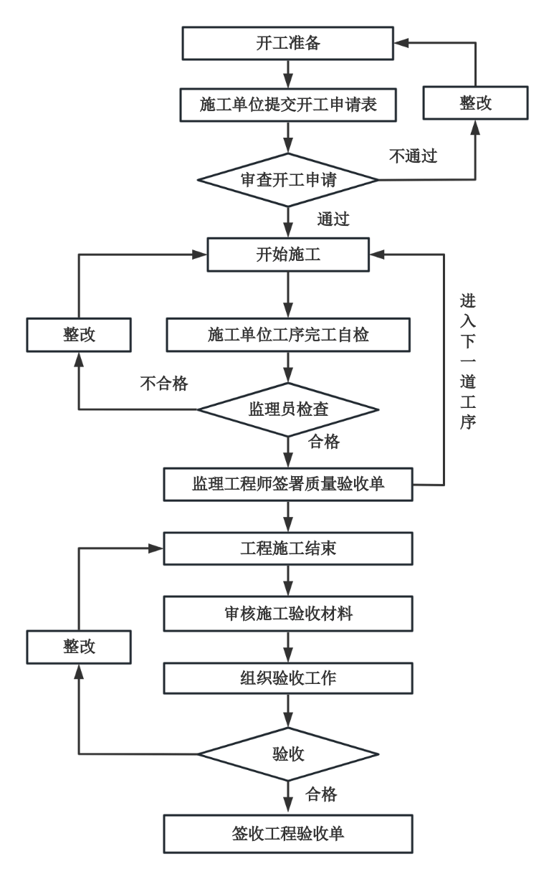
图8.1质量控制流程图

8.3.2质量控制方法
（1）事前控制：审查施工方案、检查施工准备、检验进场材料。
（2）事中控制：巡视检查、旁站监理、平行检验、见证取样。
（3）事后控制：工序验收、质量评定、问题整改、资料归档。
8.3.3 质量控制手段
营造林项目质量常用控制手段表：
工程项目质量控制常用手段表
质量控制手段 | 应用场景 | 具体措施
审查 | 施工方案、材料报审、质量资料 | 审核文件完整性、合规性、可行性
巡视 | 日常施工过程 | 随机检查施工工艺、操作规范性、质量状况
旁站 | 关键工序、隐蔽工程 | 全过程监督施工过程，记录关键参数
平行检验 | 材料、工序质量验证 | 独立进行检验检测，与施工单位对比
见证取样 | 材料、试块取样送检 | 监督取样过程，确保样品代表性
测量 | 几何尺寸、位置、高程 | 使用仪器测量，核实是否符合设计要求
其他

8.4 监理人员质量控制职责
总监理工程师：审批施工单位质量保证体系及施工组织设计，组织质量检查，签发质量相关监理文件，协调处理重大质量问题。
专业监理工程师：审查本专业施工方案，组织工序质量验收，审核材料/苗木质量证明文件，签发《监理通知单》，建立本专业质量台账。
监理员：现场跟班检查，记录施工过程质量，发现质量问题及时报告，协助专业监理工程师进行平行检验。
资料员：管理质量相关文件资料，整理检验批、分项、分部工程验收记录，建立质量档案。

8.5 对施工单位的质量管理要求
（1）建立健全质量管理体系，明确项目经理为质量第一责任人。
（2）配备专职质量员，负责现场质量管理和自检工作。
（3）编制施工组织设计和专项施工方案，报监理审批后实施。
（4）严格执行“三检制”（自检、互检、交接检），合格后报监理验收。
（5）建立质量责任制，将质量责任落实到班组和个人。
（6）对关键工序和特殊过程进行旁站和记录。

8.6 工程质量控制要点及监理方式
8.6.1营造林工程质量控制要点及监理方式
根据项目作业设计、施工设计、结合项目质量检查验收标准，制定营造林（人工造林）工程控制要点一览表，详见下表：
元江县项目监理营造林工程质量控制要点一览表
作业工序 |  | 控制要点 | 质量标准 | 监理方式
种苗质量控制 |  | 苗木规格、数量达标，  “三证一签”齐全  苗木成活率、苗木保存率 | 造林苗木数量、规格符合设计要求，  苗木合格率≥95%，当年造林苗木成活率 ≥90%，  三年造林苗木保存率 ≥85%。 | 核查资料+现场抽检  分地块调查
人工造林 | 造林地清理 | 林地清理方法、规格、时间 | 各项技术要点落实，  符合设计要求。 | 巡视+现场抽检
人工造林 | 整地 | 方式、规格尺寸、表土堆放、整地质量 | 各项技术要点落实，  符合设计要求。 | 巡视+现场抽检
人工造林 | 栽植 | 栽植密度、树种及组成、表土回填、覆膜、施基肥、浇水情况 | 各项技术要点落实，  符合设计要求。 | 旁站+巡视+现场抽检
人工造林 | 抚育管护 | 松土除草、追肥、补植、巡护 | 抚育管护措施到位。 | 巡视+现场抽检
人工造林 | 作业到位 | 小班作业边界到位、作业措施到位、作业质量到位，  四旁植树种植地点、栽植树种和株数与设计一致 | 符合设计要求。 | 分地块调查
中幼林抚育 |  | 是否办理林木采伐许可证，  抚育类型、抚育方式，  抚育采伐强度，  采伐剩余物清理，  保留木标准，  作业区四至边界（作业到位） | （1）采伐后郁闭度应控制在不低于0.6、林木采伐株数强度不超过20%、蓄积采伐强度不超过 19%。  （2）年度建设任务完成率 100%。  （3）作业措施到位。 | 巡视+抽检
低质低效林改造 |  | 改造对象确认，  改造方式（补植+封育），  改造措施（补植措施、封育措施）  补植的造林技术，  所需苗木规格、数量达标，  作业区四至边界（作业到位）。 | （1）年度建设任务完成率 90%及以上。  （2）低质低效林改造合格率90%以上。  （3）改造措施选择得当，措施到位。  （4）低质低质低效林改造作业施工完成，涉及种苗、造林、封育的按相应要求完成，造林成活率85%以上。 | 巡视+抽检
退化林修复 |  | 修复目标，  修复方式（补植修复、采伐修复）  补植修复的造林技术，  采伐修复技术措施，  所需苗木规格、数量达标，  作业区四至边界（作业到位）。 | （1）年度建设任务完成率 90%及以上。  （2）退化林修复合格率 90%以上。  （3）修复措施选择得当，措施到位。  （4）退化林修复作业施工完成，涉及采伐、种苗、造林的按相应要求完成，造林成活率85%以上。 | 巡视+抽检
8.6.2水利工程质量控制要点及监理方式
根据项目作业设计、施工设计、结合项目质量检查验收标准，制定水利工程质量控制要点一览表，详见下表：
元江县项目监理水利工程质量控制要点一览表
工程类型 | 控制要点 | 质量标准 | 监理方式
蓄水池 | 基础开挖、钢筋绑扎、混凝土浇筑、防渗处理 | （1）设施修建符合要求，任务完成率 100%。  （2）设施原材料及规格符合设计标准，建设质量符合要求。 | 旁站+隐蔽验收
小水窖 | 位置选择、容积尺寸、防水施工 | （1）设施修建符合要求，任务完成率 100%。  （2）设施原材料及规格符合设计标准，建设质量符合要求。 | 巡视+隐蔽验收
输水管线 | 管沟开挖、管道连接、水压试验 | （1）设施修建符合要求，任务完成率 100%。  （2）设施原材料及规格符合设计标准，建设质量符合要求。（3）连接牢固，无渗漏 | 巡视+试验见证

8.7 工程质量缺陷处理
8.7.1工程质量缺陷处理原则
（1）预防为主，动态控制
将缺陷处理关口前移，通过事前预控和事中检查减少质量缺陷的产生。
（2）谁施工，谁负责
施工单位对质量缺陷承担全部整改责任，监理单位负责监督落实。
（3）闭环管理，追溯有据
所有缺陷必须经历“发现-整改-复查-销号”的全过程，资料归档备查。
（4）分类处置，经济合理
根据缺陷严重程度及对功能的影响，采取返工、补植、修整等经济可行的处理方案。
8.7.2质量缺陷分类与认定标准
针对本项目的多类型工程特点，建立以下分类标准：
项目质量缺陷分类与认定标准
工程类别 | 子项内容 | 常见质量缺陷 | 认定标准  （达到以下之一即认定为缺陷）
营造林类 | 人工造林 | 造林密度不达标  成活率不足；  苗木弱苗、死苗；  栽植不实（窝根、悬空）；  整地规格不达标；  树种配置错误。 | 造林密度不符合设计要求；  成活率低于90%或设计要求；  整地规格（穴径、深度）偏差超过设计尺寸的10%；  出现非设计树种超过5%。  造成新的水土流失。
中幼林抚育 | 抚育间伐、修枝、割灌除草 | 间伐强度超标（砍好留坏）；  修枝伤干、留桩过长；  采伐剩余物未清理；  抚育后郁闭度不符合设计（过低或过高）。 | 间伐蓄积量超过设计15%；  修枝高度超过树高1/3；  作业区内剩余物堆积覆盖面积超过5%。
低质低效林改造、退化林修复 | 低质低效林改造、  退化林修复 | 补植补造质量差；  目标树选择错误；  保留木损伤严重；  未按设计保留原生植被。 | 补植株行距偏差超过10%；  目标树标识错误率超过5%；  造成新的水土流失。
配套设施 | 蓄水池、灌溉管网、小水窖、作业道等 | 混凝土强度不足；  水池渗漏；  管道埋深不够；  出水桩/闸阀安装不规范；  管道压力试验不合格。 | 管道敷设未达设计要求；  压力试验压力降超过规范允许值；  混凝土回弹强度低于设计标号。  造成新的水土流失。
8.7.3缺陷处理职责
（1）监理部职责
总监理工程师：全面负责质量缺陷处理的审批与监督。签发《工程暂停令》及重大缺陷处理的《复工令》，审批重大返工方案。
专业监理工程师（林业/水利）：负责日常缺陷的发现、记录与核实。签发《监理通知单》，审核施工单位的整改方案，组织复查验收，建立《质量缺陷处理台账》。
监理员：负责旁站监督整改过程，记录整改消耗的人工、材料，对整改前后进行影像资料留存。
（2）施工单位职责
接到缺陷通知后，立即停止该工序作业。
编制《质量缺陷整改方案》，报监理审批。
组织专业队伍按方案整改，整改完成后申请验收。
对整改不力的责任人进行内部追责。
8.7.4缺陷处理工作程序
本程序实行“四步闭环法”，严禁缺陷未处理进入下一道工序或计量支付。
第一步：缺陷发现与标识
监理人员通过巡视、旁站、平行检验发现缺陷。
现场拍照（含水印）并填写《质量缺陷记录表》（附件1），在平面图上标出缺陷位置（如栽植点、管道桩号）。
第二步：指令下达
一般缺陷：口头指令整改，由监理员在监理日志中记录，限时（24-48小时）完成。
严重缺陷：签发《监理通知单》，书面列明具体问题、整改时限、处理建议及附件证据（照片、检测数据）。
重大缺陷（结构性/大面积）：报总监理工程师签发《工程暂停令》，停止相关作业，并书面报告建设单位。
第三步：方案审查与整改
施工单位在接到通知后24小时内（紧急情况2小时内）提交《整改方案》报审。
监理工程师重点审查方案的针对性、安全性及经济性，重点审核补植季节选择（玉溪干湿季特点）、管网返工的技术可行性。
施工单位按审批方案实施整改，监理人员进行旁站或重点巡视。
第四步：复查与闭环
整改完成后，施工单位提交《监理通知回复单》并附整改前后对比照片。
监理工程师组织现场复查。
合格：签字确认，关闭该缺陷项，更新《质量缺陷处理台账》。
不合格：退回《监理通知回复单》，重新启动整改流程，直至合格。

8.8 编制实施细则
针对本项目，由于建设规模较大、技术复杂，为确保监理工作顺利开展，监理部须根据作业设计按照各建设项目工程控制要点和项目管理要求、作业要求、检查验收标准等分类编制监理实施细则。包括:
项目种苗监理实施细则；（也可融入到具体项目）
营造林（人工造林）项目监理实施细则；
中幼林抚育项目监理实施细则；
低质低效林改造项目监理实施细则；
退化林修复项目监理实施细则；
配套水利工程项目监理实施细则；
其他监理规范规定的相关实施细则。

第九章 工程造价与投资控制
工程造价控制是监理工作的重要目标之一。针对玉溪市红河流域国土绿化项目投资规模大、建设内容复杂（营造林与水利设施并行）、点多面广的特点，项目监理部将采取全过程造价控制措施，确保工程投资控制在批准概算范围内，实现投资效益最大化。

9.1 造价控制
9.1.1造价控制目标
（1）造价控制目标以项目投资控制目标为准。
（2）总投资控制目标：以项目招标文件的工程投资费163756736.55元为总投资控制目标，确保工程竣工决算不超过批准的项目概算的工程投资。
（3）过程控制目标：各阶段、各标段、各分项工程的费用支出控制在相应的合同价款及调整额度内。
（4）变更控制目标：严格审查工程变更的合理性、经济性，杜绝不合理变更导致的投资增加。
9.1.2造价控制原则
（1）依法合规原则：严格执行国家及地方有关工程造价管理的法律法规、计价规范及合同约定。
（2）实事求是原则：所有计量与计价均以实际完成的合格工程量为依据，确保数据真实、准确。
（3）主动控制原则：坚持事前预测、事中控制、事后核算相结合，将造价控制贯穿于施工全过程。
（4）动态管理原则：根据工程进展和市场变化，及时跟踪、分析造价动态，采取相应调整措施。
9.1.3造价控制流程
- 工程量计量：合格工程确认→现场计量→共同签认→建立台账。
（2）工程款支付：申请→审核工程量→复核计价→签发证书→报送审批。
（3）工程变更：提出申请→必要性审查→技术经济比选→估价协商→批准签发。
（4）费用索赔：受理申请→调查核实→责任分析→损失评估→协调处理。
（5）竣工结算：提交结算→资料审核→现场核对→出具报告→配合审计。
9.1.4造价控制程序
施工单位申请计量 → 监理进场核实 → 签署计量审核意见 → 施工单位申请支付 → 监理总监审核 → 建设单位支付。
9.1.5工程投资控制工作流程图
监理部严格以施工合同作为造价和投资控制的主要依据，开展工程造价和投资监理工作。
造价控制是投资控制的基础和前提。主动加强与造价、审计等相关单位的沟通协调，规范造价管控程序。
严格把控工程计量与计价环节，细化对应工程量的计量、复核与审核流程。
工程造价控制程序如下图所示：
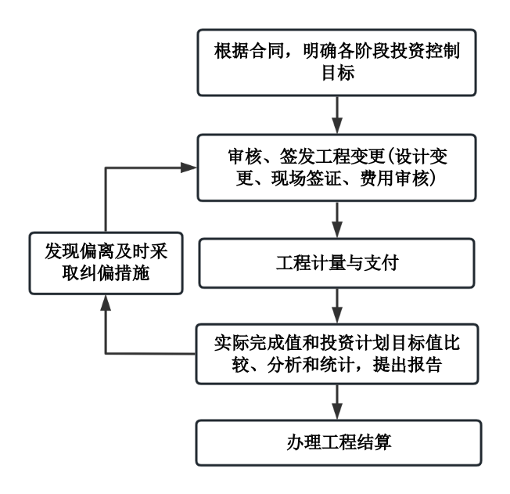
图9.1 造价控制流程图

9.2 投资控制
9.2.1投资控制目标
为确保工程竣工决算不超过批准的项目概算总投资163756736.55元（数据来源：招标文件）。项目投资控制目标为163756736.55元。
9.2.2资金拨付原则
（1）合同约定原则
严格按照施工合同约定的支付条件、支付比例和支付程序办理。
（2）质量合格原则
拟支付款项对应的工程实体质量必须合格，并经监理工程师验收签认。
（3）进度匹配原则
支付金额与实际完成的合格工程量相匹配。
（4）审签分离
审核与审批环节分离，相互监督，确保资金安全。
（5）台账管理原则
建立资金拨付动态台账，对每笔款项的申请、审批、支付进行全过程记录。
9.2.3工程资金付款流程
工程资金付款流程见下图：
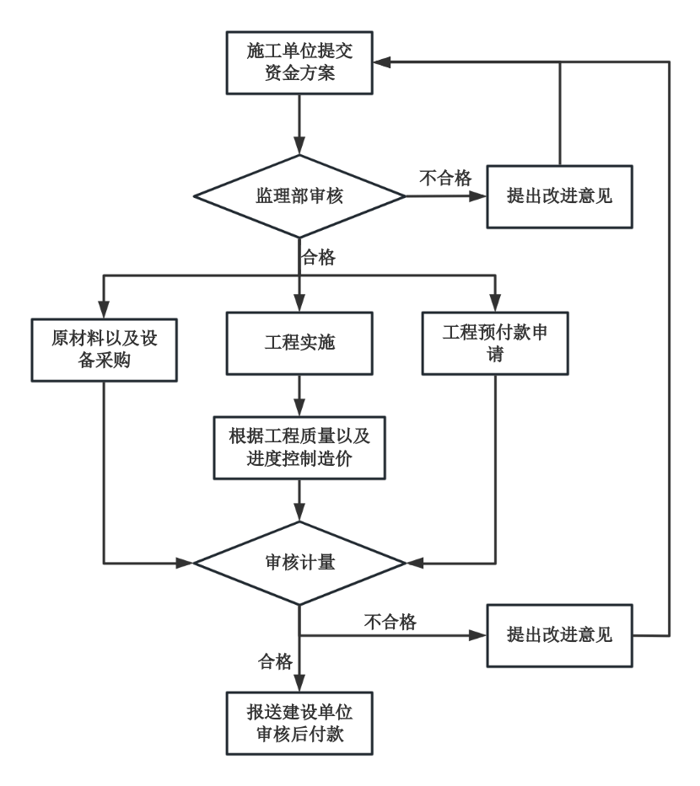
图9.2 付款审核流程图
9.2.4工程资金拨付控制措施
（1）监理部对施工单位提交的资金使用计划及施工材料需用量进行审核。工程造价控制的依据包括工程施工合同、工程作业设计文件等。
（2）监理工程师对施工阶段已完成的工程量进行造价统计与分析，审核施工单位申报的施工材料实际使用量，比对工程施工合同价与各阶段的造价控制目标，查找实际造价与造价控制目标的偏差。
（3）监理工程师协助建设单位做好施工前的施工材料、资金准备，防范因建设单位的原因或工程作业设计差错导致施工单位提出索赔。
（4）总监理工程师在处理工程变更时，从造价、质量、工期等方面审查工程变更方案，并在工程变更实施前与建设单位、设计单位、施工单位协商确定工程变更价款事宜。
9.2.5资金拨付纪律要求
（1）严禁无依据支付：任何款项支付必须有合同依据和审批手续，严禁先付款后补手续。
（2）严禁超付：坚持“完成多少合格工程量，支付多少工程款”的原则，严禁提前支付、超额支付。
（3）严禁拆分支付：不得将大额支付拆分为小额以规避审批权限。
（4）廉洁自律：监理人员不得向施工单位索要或收受任何好处，不得与施工单位串通虚报工程量、骗取工程款。
（5）责任追究：对违反资金拨付程序、造成经济损失的，依法依规追究相关人员责任。

第十章 工程进度控制
为有效控制玉溪市元江县国土绿化项目（涵盖人工造林、中幼林抚育、低质低效林改造、退化林修复、配套基础设施）的施工进度，确保工程按期、保质、安全完成，编制工程进度控制。

10.1 进度控制监理工作原则
（1）目标导向，计划先行
以合同工期为目标，以科学合理的进度计划为基础。
（2）动态控制，主动纠偏
对进度进行动态跟踪、分析、预测，发现偏差及时采取措施。
（3）统筹协调，资源优化
协调各专业、各工序衔接，优化资源配置。
（4）实事求是，科学合理
进度计划应符合客观规律，充分考虑气候、季节等自然条件影响。
（5）质量安全优先
进度控制不得以牺牲质量和安全为代价。

10.2 进度控制目标
10.2.1 进度控制总体目标
（1）根据项目施工合同约定，确保项目在合同工期内完成全部建设任务，满足竣工验收要求。
（2）确保2026-2027年建设期内完成全部施工任务，关键节点进度控制在施工合同工期内。按营造林管理要求实施3年管护，管护期为2027-2030年。
10.2.2 阶段性进度目标
阶段性进度目标详见下表：

项目实施阶段性控制目标表
阶段 | 主要工作内容 | 关键节点要求
施工准备阶段 | 人员设备进场、技术交底、材料准备、临时设施搭建 | 按合同约定完成施工准备工作，具备开工条件
营造林工程 | 整地、栽植、补植、抚育 | （1）栽植作业应在适宜雨季季节完成  （2）成活率达标  （3）按合同约定完成管护期抚育管理
中幼林抚育 | 间伐、修枝、割灌除草、剩余物清理 | （1）按设计要求完成抚育作业  （2）作业质量达标
低质低效林改造/退化林修复 | 补植补造、抚育管理 | （1）按设计要求完成改造和修复任务  （2）按合同约定完成管护期抚育管理
配套基础设施 | 蓄水池、小水窖、输水管网施工 | （1）按进度计划完成土建、安装、调试  （2）在雨季来临前完成蓄水池、小水窖等储水设施建设
竣工验收阶段 | 自检、预验收、正式验收、资料归档 | 按合同约定完成竣工验收和移交

10.3 进度控制工作流程
进度控制工作流程如下图所示：
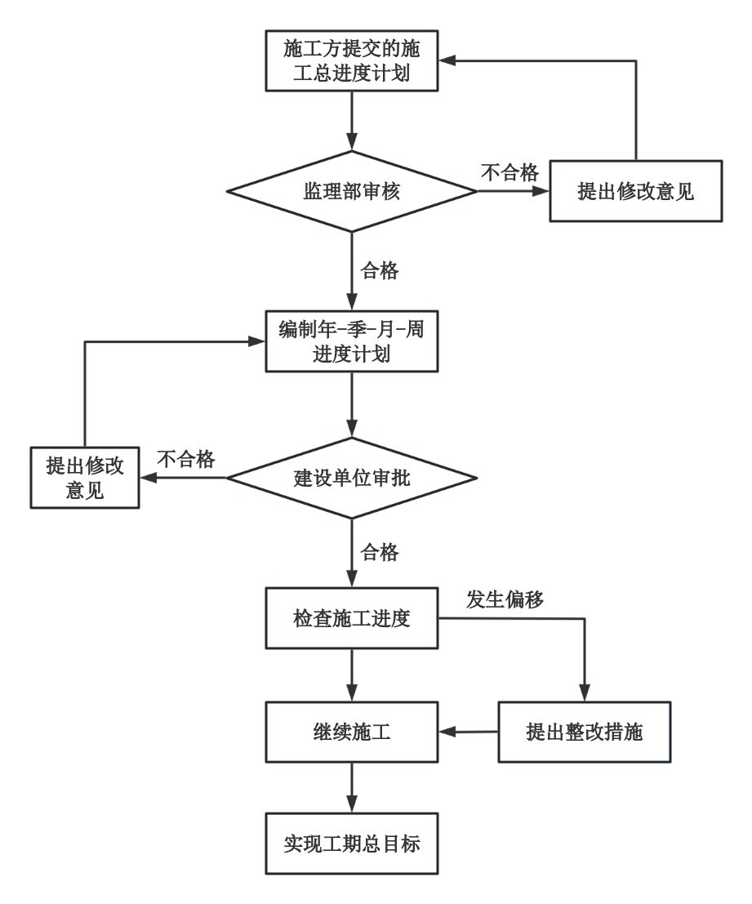
图10.1进度控制流程图

10.4 监理人员进度控制职责
总监理工程师：审批施工单位总体进度计划及重大调整，组织进度检查和分析，签发开工令、停工令、复工令，协调解决影响进度的重大问题。
专业监理工程师：审查施工单位分项工程进度计划，跟踪检查本专业工程进度，分析进度偏差原因，提出调整建议，填写进度检查记录。
监理员：记录施工现场实际进度，统计完成工程量，发现进度偏差及时报告，配合专业监理工程师进行进度核查。
资料员：管理进度相关文件资料，整理进度报表、会议纪要，建立进度控制台账。

10.5 对施工单位的进度管理要求
（1）建立健全进度管理体系，明确项目经理为进度控制第一责任人。
（2）编制科学合理的施工进度计划，根据总体进度计划分解编制月度进度计划，报监理审批后实施。
（3）建立进度跟踪和报告制度，定期报送进度报表，明确本月完成的工程量、进度目标。
（4）配置满足进度要求的资源（人员、机械、材料）。
（5）发现进度滞后时，主动采取措施纠偏。

10.6 施工准备阶段进度控制
10.6.1 总体施工进度计划审查
监理工程师应审查施工单位报送的总体施工进度计划，重点审核以下内容：
（1）计划是否符合合同工期要求；
（2）各分部分项工程的划分是否合理；
（3）关键线路和关键节点是否明确；
（4）资源投入（人员、机械、材料）是否满足进度要求；
（5）各专业施工的衔接是否合理；
（6）季节性施工措施是否到位（雨季造林、干季防火等）；
（7）计划是否留有余地，具备可操作性。
10.6.2 开工条件核查
监理工程师应在签发开工令前核查以下条件：
（1）施工许可证等政府手续已办理；
（2）施工组织设计已审批；
（3）施工人员、机械、材料已进场；
（4）施工现场具备开工条件；
（5）施工图已会审，技术交底已完成。
10.6.3 进度控制交底
（1）向施工单位进行进度控制监理工作交底，明确进度报告、检查、调整等要求。
（2）明确关键节点和里程碑控制要求。

10.7 施工阶段进度控制
10.7.1 日常进度记录
监理员在每日巡视中应记录：
（1）当日完成的工程量；
（2）投入的人员、机械、材料情况；
（3）影响进度的因素（天气、材料供应、人员变动等）；
（4）进度偏差情况。
10.7.2 进度报表审核
监理工程师应定期审核施工单位报送的进度报表：
（1）周报：本周完成情况、下周计划、存在问题及措施；
（2）月报：本月完成情况、累计完成情况、下月计划、进度分析；
（3）季报/年报：阶段性进度总结。
10.7.3 进度检查与对比分析
（1）将实际完成工程量与计划工程量进行对比；
（2）计算进度偏差（提前或滞后）；
（3）分析偏差原因。

10.8 进度控制关键措施
（1）进度计划审核：审核施工单位编制的总进度计划、年度计划、月计划的合理性和可行性。
（2）进度跟踪：建立进度台账，对比实际进度与计划进度，分析偏差原因。
（3）进度预警：发现进度滞后时及时发出预警，督促施工单位调整资源投入。
（4）进度协调：协调解决影响进度的外部因素（如雨季、农忙、材料供应等）。

10.9 出现进度问题的处置方法
（1）监理员应根据施工情况定期进行现场检查，对照进度计划，检查实际施工进度情况，记录已完成的工程量和未完成的工程量。每周进行现场巡查，及时掌握工程进度情况，发现进度偏差，及时与施工单位和监理工程师沟通协商解决。
（2）根据施工情况，每月定期组织召开监理会议，根据工程施工进度情况，提出存在的问题和需要协调解决的事项。监理单位和建设单位根据汇报情况，对工程进度进行分析和讨论，协调各方关系，解决相关进度问题。
（3）当实际施工进度与计划进度出现偏差时，监理人员需及时向监理部总监汇报情况，由监理部开展偏差分析，精准研判偏差幅度及对总工期的影响程度，并第一时间上报建设单位。
（4）监理部结合项目作业设计要求、交通及气候等实际情况，制定科学可行的进度调整措施，跟踪监督措施落地执行，确保进度偏差得到有效控制，核心工程时间进度节点如期推进。

第十一章 安全生产和文明施工监理

11.1 安全生产监理
11.1.1 安全生产监理工作目标
（1）杜绝安全事故：实现国土绿化项目安全生产“零事故”目标。
（2）隐患整改率100%：确保发现的安全隐患全部整改到位。
（3）人员培训覆盖率100%：所有进场作业人员必须接受安全培训。
（4）防火安全无事故：严禁施工现场违规用火，杜绝森林火灾隐患。
11.1.2安全生产监理工作内容
（1）施工准备阶段审查安全生产条件
1）由监理部组织审查施工单位安全生产许可证，核查施工单位项目经理、安全员的资格。
2）由监理部组织检查安全生产责任制、规章制度建立情况。
3）由监理部组织审查施工单位安全施工方案、 审查应急预案（包括防火、防汛、突发天气应对等）。
4）督促施工单位落实施工前安全交底制度，上山作业前集中明确施工标准、部署工作任务、强调安全要点。
（2）施工实施阶段安全生产监理
1）人员安全管理：查特种作业人员（如油锯操作手、机动车辆驾驶员）是否持有效证件上岗。
2）安全防护检查：要求施工人员须规范佩戴安全帽、反光衣、防滑鞋等防护装备。
3）安全培训监督：督促施工单位开展现场法规解读、典型案例分析等专项安全培训。
4）现场作业安全监督：规范操作油锯等机械设备。
5）森林防火专项监理：严格检查施工现场用火管理，严禁在施工现场吸烟、乱扔烟头；检查施工现场是否配备便携式灭火器材；督促施工单位对施工人员进行防火安全培训；防火期内严禁在林地周边使用明火。
6）季节性安全措施：汛期安全（建立极端天气应急响应机制，重点加强涉河区域、边坡地带、低洼地段的风险排查）；高温防暑（督促施工单位避开高温时段作业，配备防暑降温药品）。
7）安全隐患排查与整改：监理人员每日对作业点进行安全巡查；定期组织开展安全专项检查；发现安全隐患当场下达整改通知单，明确整改期限和责任人；建立安全隐患排查整改台账。
11.1.3安全生产资料管理
（1）建立安全生产监理档案。
（2）记录安全巡查、检查、整改情况。
（3）保存安全会议纪要、安全培训记录。
（4）整理安全隐患排查与整改记录。
11.1.4项目资金安管理
- 资金使用计划审核
严格核查施工单位提交的项目资金使用计划，重点关注资金分配与施工进度、工程量的匹配性，确保资金投向合理，避免出现资金闲置或挪用风险；审核计划中苗木采购、机械租赁、人员薪酬、安全防护物资购置等关键费用的预算合理性，对照市场行情及合同约定进行复核。
（2）支付环节管控
建立资金支付审核机制，施工单位申请资金支付时，需提交完整的支撑材料（如工程量确认单、材料采购合同及发票、机械租赁协议、人员工资表等），监理部员逐一核查材料真实性、完整性及合规性，确认对应工程已按质按量完成后，签署支付审核意见；严禁无依据支付、超额支付或提前支付资金，对不符合支付条件的申请，及时退回并说明理由。
（3）资金使用跟踪核查
定期对施工单位资金使用情况进行跟踪，通过查阅财务台账、银行流水、采购凭证等资料，核实资金是否按批准的计划用途使用，重点核查安全防护物资采购、应急物资储备等专项费用的落实情况；针对苗木、肥料等大宗物资采购，可现场核查物资进场数量、质量与资金支付凭证的一致性，避免出现虚报冒领现象。
（4）合同与资金联动管控
对照施工合同中关于资金支付、违约责任的条款，监督施工单位履行资金管理义务；若发现施工单位存在资金挪用、虚报工程量套取资金等违规行为，立即下发《监理通知单》要求限期整改，情节严重的，及时上报建设单位并协助采取暂停支付、终止合同等处置措施。
11.1.5野外工作危险源辨识与风险分析
结合玉溪市国土绿化项目特点，项目野外工作主要风险点识别如下：
项目野外工作危险源辨识与风险分析表
风险类别 | 主要风险源 | 可能后果 | 高发时段/区域
森林火灾 | 野外动火（电焊、切割）、吸烟、油锯作业、雷击、枯枝落叶堆积 | 人员伤亡、植被烧毁、生态破坏 | 干季（11月-次年4月）、高火险天气、林区作业点
高处坠落 | 水池/蓄水设施脚手架、修枝作业、陡坡作业 | 骨折、重伤、死亡 | 水利设施施工区、中幼林抚育修枝区
机械伤害 | 油锯、割灌机、挖掘机、搅拌机违规操作 | 肢体损伤、截肢、死亡 | 抚育间伐、整地、水利施工区
物体打击 | 伐木倒向失控、石块滚落、工具脱落 | 头部损伤、内脏出血 | 低质低效林改造、采伐作业区、陡坡开挖区
触电 | 临时用电私拉乱接、电缆破损、雷击 | 电击伤、心脏骤停 | 水利设施施工、生活区、雨季
车辆伤害 | 山地运输车辆侧翻、人货混装、道路湿滑 | 翻车、挤压、坠落 | 山地作业道、雨天、夜间
野外意外 | 中暑、毒蛇咬伤、蜂蛰、食物中毒 | 休克、器官衰竭 | 高温天气、林区深处、夏季
11.1.6日常预防措施
（1）安全检查制度
每日巡视检查，重点检查临时用电、动火审批、油锯操作、高处作业防护、车辆运输安全。每周组织一次专项安全检查，每月联合建设单位、施工单位进行综合检查。
（2）隐患整改闭环
对发现的安全隐患，下发《监理通知单》责令限期整改，重大隐患签发《工程暂停令》，整改完成前严禁施工。
（3）防火专项措施（干季森林防火区）
严禁林区吸烟、野外生火。
动火作业必须办理动火审批，配备灭火器材和监护人。
油锯、割灌机等设备必须配备防火罩。
清理作业区可燃物，开设防火隔离带。
（4）安全培训与交底
监督施工单位对作业人员进行岗前安全培训和每日班前安全交底，特别是对临时雇佣的农民工进行针对性的防火、防蛇、防中暑教育。
（5）应急物资检查
每月检查施工单位的应急物资储备情况，包括灭火器、急救包、担架、对讲机、警戒带、应急车辆等，确保完好有效。
11.1.7应急响应程序
（1）事故报告
第一发现人：发现事故后，立即大声呼救，拨打现场急救电话，同时报告监理人员或施工单位项目负责人。
（2）监理接报后响应程序
一般事故（轻伤、无重大影响）：安全监理工程师立即赶赴现场，督促施工单位处置，1小时内向总监口头报告，24小时内书面报告。
较大及以上事故（重伤、死亡、火灾、坍塌）：总监在接到报告后立即（15分钟内） 向建设单位负责人、公司总部报告，同时拨打119、120、110，并在1小时内向属地应急管理局、林业和草原局等主管部门书面报告。报告内容包括：事故发生时间、地点、单位、简要经过、伤亡人数、已采取措施、联系人等。
11.1.8安全事故应急处理方案
（1）安全事故发生后，总监理工程师应立即签发工程暂停令，责令现场停止施工，督促施工单位立即启动事故救援应急预案，采取有效措施组织抢救，防止事故扩大，减少人员伤亡和财产损失。施工单位应妥善保护事故现场及相关证据。
（2）安全事故发生后，总监理工程师应及时将安全事故情况报告监理单位和建设单位，并在24 h内提交书面报告。
（3）监理部应提供事故调查所需要的相关证据，配合事故调查工作，并督促施工单位按照有关主管部门或事故调查组提出的事故处理意见进行整改。

11.2 文明施工监理
11.2.1对施工单位的文明施工要求
监理单位应督促施工单位建立健全文明施工管理体系，明确项目经理为第一责任人，配备专职文明施工管理人员，制定文明施工管理制度和专项方案，并报监理审批。
11.2.2文明施工管理目标
结合玉溪市国土绿化项目特点，制定文明施工管理目标：
文明施工管理目标表
目标类别 | 具体目标
场容场貌 | 施工现场布局合理，材料堆放整齐，标识标牌清晰规范。
环境保护 | 扬尘、噪声、废水排放达标，林地保护措施到位，无重大环境投诉。
人员管理 | 作业人员着装规范，佩戴胸卡，安全帽佩戴率100%，无酗酒上岗、打架斗殴现象。
防火管理 | 野外动火审批率100%，防火器材配备齐全，无森林火灾事故。
社区协调 | 与周边社区关系和谐，妥善处理施工扰民问题。
11.2.3施工现场管理
（1）作业区规范管理
督促施工单位合理规划作业路线，减少对植被的破坏。
施工结束后及时清理现场，做到“工完场清”。
（2）材料堆放管理
施工单位不得占用河道、道路等公共区域堆放物料。
督促施工单位保持现场整洁，苗木、肥料、采伐木等物料堆放整齐有序。
督促施工单位剩余物及清理物品归堆按要求放置。
（3）施工秩序管理
督促施工单位在施工区域设置明显警示标志。
通道绿化（四旁植树）施工时做好交通疏导。
减少施工对周边居民和农作物的影响。
11.2.4文明施工检查制度
（1）日常巡视
监理员在每日巡视中应检查文明施工情况，发现问题及时指出并记录在监理日志中。
（2）专项检查
安全监理工程师每周组织一次文明施工专项检查，填写《文明施工检查记录表》，对发现的问题下发《监理通知单》督促整改。
（3）联合检查
每月组织建设单位、施工单位开展文明施工联合检查，全面评估现场文明施工状况，召开专题会议通报检查结果。

第十二章 环境保护和水土保持监理

12.1 环境保护监理
12.1.1 环境保护监理工作原则
（1）预防为主，防治结合
从源头控制污染，采取有效措施预防环境污染和生态破坏。
（2）生态优先，绿色发展
坚持生态优先理念，将环境保护与国土绿化目标有机结合。
（3）全程监管，动态控制
对施工全过程实施环保监理，及时发现并处理环境问题。
（4）责任明确，闭环管理
明确各方环保责任，建立“发现-整改-复查-销号”的闭环管理机制。
（5）公众参与，共建共享
妥善处理施工扰民问题，维护周边社区和谐。
12.1.2 主要环境影响识别
项目区地形以山地为主，气候属亚热带高原季风气候，干湿季分明，干季（11月至次年4月）气候干燥，森林火险等级高。项目区涉及多种生态系统类型，包括暖性针叶林、常绿阔叶林、稀树灌木草丛等，生物多样性较为丰富。项目主要环境影响识别下表：
项目主要环境影响识别表
工程类别 | 主要环境影响 | 影响受体
人工造林 | 整地扰动地表、水土流失、植被破坏、物种单一化风险 | 土壤、植被、生物多样性
中幼林抚育 | 采伐剩余物堆积、作业道开挖、机械噪声 | 土壤、水环境、声环境
低质低效林改造/退化林修复 | 植被清除、补植整地、原有植被破坏、生物量减少 | 植被、生物多样性、碳汇
配套基础设施 | 基坑开挖、管沟开挖、混凝土养护废水、扬尘、噪声 | 水环境、大气环境、声环境
施工临时设施 | 材料堆放场压占、临时工棚污染、施工便道 | 土壤、植被、景观
12.1.3环境保护目标
从项目实施对环境影响要素提出环境保护目标和保护要求。详见下表：
项目环境影响要素保护目标和保护要求一览表
环境要素 | 保护目标 | 保护要求
生态环境 | 原生植被、野生动物栖息地 | 最大限度保留原生植被，施工扰动范围最小化，保护生物多样性
水环境 | 河流、水库、饮用水源地 | 施工废水达标排放，严禁污染地表水体
大气环境 | 施工区域及周边村庄 | 扬尘控制达标，废气排放符合标准
声环境 | 施工区域周边居民点 | 施工噪声符合《建筑施工场界环境噪声排放标准》
土壤环境 | 表土资源、耕地 | 表土剥离保护，防止土壤污染和流失
景观环境 | 自然景观、交通干线可视范围 | 施工场地整洁，恢复自然景观

12.1.4监理人员环境保护职责
总监理工程师：审批施工单位环境保护专项方案，组织环保专项检查，签发相关监理文件，协调处理重大环保问题及投诉。
专业监理工程师：负责日常环保巡视检查，在分管专业工程中落实环保要求，审核相关施工方案中的环保措施。监督施工单位落实环保措施，参与环保专项验收。
监理员：现场跟班检查，发现环保问题及时报告，记录监理日志中的环保情况。
资料员：管理环保相关文件资料，整理检查记录和影像档案。
12.1.5 对施工单位的环保要求
（1）建立健全环境保护管理体系，明确项目经理为第一责任人。
（2）编制《环境保护专项施工方案》，报监理审批后实施。
（3）将环保措施纳入施工组织设计，严格落实环保“三同时”制度（同时设计、同时施工、同时投产使用）。
（4）配备专职或兼职环保管理人员，负责现场环保工作的落实。
（5）对作业人员进行环保岗前培训和教育。
12.1.5 环境保护监理措施
（1）水环境保护监理
1）施工废水控制：督促施工单位设置临时沉淀池，施工废水经处理后方可排放；混凝土搅拌站废水集中收集处理，不得直接排入河道。
2）生活污水管理：检查临时驻地生活污水处理设施，禁止生活污水直排。
3）水体保护：红河流域沿线施工时，督促施工单位设置围挡和截排水设施，防止泥沙进入水体。
4）蓄水池水质保护：蓄水池施工期间，检查防渗措施落实情况，防止水质污染。
（2）大气环境保护监理
1）扬尘控制：督促施工便道定期洒水降尘；土方作业采取湿法作业；四级以上大风天气停止易扬尘作业。
2）运输车辆管理：检查运输车辆密闭措施，防止物料遗撒
3）焚烧管控：严禁在施工现场焚烧垃圾、枯枝落叶等废弃物
（3）声环境保护监理
噪音源主要是施工机械作业产生的连续性质周期性声源。
1）规划合理：布置生产生活区及休息场所远离高噪声区域，施工运输车辆经过居民点时减速慢行，禁止鸣笛。
2）施工时间控制：居民区附近禁止夜间（22:00-6:00）进行高噪声作业，确需连续作业的需办理审批手续并公告周边居民。
（4）固体废物管理
1）生活垃圾处理：督促设置生活垃圾收集点，定期清运至指定处置场所。
2）建筑垃圾管理：检查建筑垃圾分类收集、集中堆放情况，督促及时清运或综合利用。
3）剩余物处理：造林整地产生的枯枝、杂草等剩余物，督促按规定集中处理或资源化利用，严禁随意丢弃或焚烧。
4）危废管理：检查废机油、废油桶等危险废物的收集、贮存和处置情况。
12.1.6生物多样性保护
（1）植被保护：严格控制作业范围，不得随意砍伐施工区域外的树木；珍稀植物、古树名木必须采取避让或移栽保护措施。
（2）野生动物保护：禁止捕猎野生动物，发现野生动物栖息地应采取避让措施。
（3）外来物种管控：造林苗木必须使用本地适生树种，严防外来入侵物种。
（4）施工过程中若发现重点保护野生动植物，应立即停止作业并报告，采取避让或保护措施。

12.3 水土保持监理
12.3.1水土保持监理工作原则
（1）预防为主，保护优先
将水土保持预防措施放在首位，最大限度减少施工扰动对地表植被的破坏。
（2）全程监管，动态控制
对施工全过程实施水土保持监理，及时发现并处理水土流失隐患。
（3）生态优先，绿色发展
坚持生态优先理念，将水土保持与国土绿化目标有机结合。
（4）责任明确，闭环管理
明确各方水土保持责任，建立“发现-整改-复查-销号”的闭环管理机制。
12.3.2水土保持防治标准及目标
标准：项目区属于云南省水土流失重点监督区和重点治理区。根据水土流失防治标准等级，项目区水土流失防治标准执行建设类二级标准。
目标：工程建设过程须采取有效措施，减少因工程施工而新增水土流失造成的危害，因项目建设新增水土流失得到有效防治，原有水土流失得到基本治理。
12.3.3水土流失风险分析
项目实施地点位于玉溪市元江县境内，项目区地形以山地为主，植被覆盖状况不一，部分区域水土流失风险较高。项目水土流失风险分析见下表：
项目水土流失风险分析表
工程类别 | 主要水土流失风险点 | 风险等级
人工造林 | 整地扰动地表、陡坡开挖、表土剥离不当 | 中高
中幼林抚育 | 采伐剩余物堆积、抚育作业道开挖 | 中
低质低效林改造/退化林修复 | 植被清除、补植整地、原有植被破坏 | 中高
配套基础设施 | 基坑开挖、管沟开挖、临时堆土、施工便道 | 高
施工临时设施 | 材料堆放场、临时工棚、施工便道压占 | 中
12.3.4对施工单位的水土保持要求
（1）建立健全水土保持管理体系，明确项目经理为第一责任人。
（2）编制《水土保持施工方案》，报监理审批后实施。
（3）将水土保持措施纳入施工组织设计，严格落实“三同时”制度。
（4）配备专职或兼职水土保持管理人员，负责现场水土保持工作的落实。
12.3.5监理部水土保持职责
总监理工程师：审批施工单位水土保持方案及实施细则，组织水土保持专项检查，签发相关监理文件，协调处理重大水土保持问题。
专业监理工程师：在分管专业工程中落实水土保持要求，监督施工单位落实水土保持措施，审核相关施工方案中的水土保持措施，参与水土保持专项验收。
监理员：现场跟班检查，发现水土保持问题及时报告，记录监理日志中的水土保持情况。
资料员：管理水土保持相关文件资料，整理检查记录和影像档案。
12.3.5主要监理措施
（1）核查施工单位是否在批准的用地范围内作业，严禁擅自扩大扰动面积，对超范围扰动及时制止并责令恢复。
（2）整地过程监理：陡坡地带必须采取水平阶、鱼鳞坑等水土保持整地方式，严禁全垦整地。
（3）工程开挖监理：管沟、蓄水池、小水窖开挖临时堆土场是否设置编织袋拦挡产生的土石方。主体工程完工后，立即督促施工单位进行回填、缩短地表裸露时间。
（4）临时施工场地恢复：因工程建设需要临时施工场地的，施工结束后督促施工单位及时进行临时使用土地整治和植被恢复。
12.3.6 水土保持检查制度
（1）日常巡视
监理员在每日巡视中应检查水土保持措施落实情况，发现问题及时指出并记录在监理日志中。
（2）专项检查
监理工程师每周组织一次水土保持专项检查，对发现的问题下发《监理通知单》督促整改。
（3）雨季重点巡查
雨季是水土流失高发期，应增加巡查频次，发现问题立即督促施工单位抢修。

第十三章 合同与信息管理

13.1 合同管理
13.1.1合同管理目标
（1）确保监理合同约定的各项职责得到全面履行。
（2）督促各方严格按照合同条款开展工程建设活动。
（3）及时发现并处理合同履行中的偏差和风险。
（4）通过规范化管理预防和减少合同纠纷。
（5）保证合同实质性条款与招投标文件内容保持一致，防止产生合同纠纷。
13.1.2合同管理原则
- 合法合规原则
严格遵守国家法律法规及行业规范，尊重合同约定，不违背法律强制性规定，确保合同管理行为合法有效。
（2）公正独立原则
秉持客观公正的态度，不偏袒任何一方参建主体，依据合同约定和工程实际情况开展管理工作，维护各方合法权益。
（3）事前预控原则
注重合同风险的事前识别、分析和防范，提前梳理合同履行过程中可能出现的问题，制定应对措施，减少合同纠纷；
（4）过程管控原则
对合同签订、履行、变更、终止的全过程进行动态监控，及时发现并协调解决合同履行中的偏差，确保合同目标实现；
（5）过程归档原则
所有合同管理相关的指令、记录、台账、影像、电子文件同步生成、同步归档，确保管理过程可追溯。
13.1.3施工合同签订阶段管理
（1）监理部在合同签订阶段的核心工作是协助建设单位做好合同审查，防范合同签订环节的风险，确保合同条款科学合理、可执行。
（2）协助建设单位梳理合同核心需求，明确工程质量、进度、投资、安全生产等核心目标对应的合同条款。
（3）审查合同条款，重点核查工程范围、工期、价款支付、质量验收、违约责任、争议解决方式等核心条款，避免条款模糊、遗漏或不合理。
（4）协助建设单位与施工单位等主体进行合同协商，协调各方分歧，确保合同条款公平公正，兼顾各方合法权益。
（5）督促合同各方规范签订合同，确保合同签订流程合法、合同文本规范，签字盖章齐全。
13.1.4施工合同执行管理
（1）施工合同交底
组织监理人员熟悉施工合同条款，明确权利义务；分析合同关键条款和风险点；制定合同履行监督要点。
（2）施工单位履约检查
核查施工单位项目经理、技术负责人、安全员等主要管理人员是否按合同约定到位；检查施工机械设备是否按合同承诺配置；监督施工单位是否按合同工期组织施工；核查主要材料、苗木是否满足合同质量要求。
（3）合同质量履约管理
对照合同约定的质量标准、技术要求，监督施工单位严格按照设计文件、施工规范和合同要求施工，核查材料设备质量、施工工序质量，确保工程质量符合合同约定，对质量违约行为及时提出整改要求并跟踪落实。
（4）合同进度履约管理
依据合同约定的工期计划，监督施工单位编制施工进度计划，包括季度、月度及周进度计划，定期核查进度执行情况，对比合同工期与实际进度的偏差，分析偏差原因，提出整改措施，督促施工单位调整进度计划，确保工程按期完工。对工期延误或提前完工的情况，按合同约定进行核查和处理。
（5）投资履约管理
严格按照合同约定的价款支付方式、支付节点，审核施工单位提交的工程进度款支付申请，核查已完工程的工程量、质量是否符合合同约定，确保价款支付合理、合规；监督合同约定的计价方式、取费标准的执行，避免出现超付、漏付情况；对合同价款调整的情形，按合同约定进行审核，确保调整依据充分、计算准确。
- 安全生产履约管理
对照合同约定的安全生产责任、安全防护要求，监督施工单位落实安全生产责任制，完善安全防护措施，开展安全生产检查，及时发现并督促整改安全隐患，对安全生产违约行为，按合同约定提出处理意见，确保施工安全符合合同约定和行业规范。
13.1.5因工程变更的合同管理
施工过程中确实需要变更的：
（1）由变更提出方提交《工程变更申请单》，说明变更原因、内容及对造价、工期的影响；
（2）初步审查：专业监理工程师审查变更的合理性和必要性。
（3）现场核实：组织建设单位、设计单位、施工单位共同现场踏勘。
（4）费用/工期评估：造价监理工程师评估变更费用，进度监理工程师评估工期影响。
（5）审批确认：按规定权限报批，重大变更须经建设单位局党组会或局长办公会批准。
（6）签发指令：总监理工程师签发《工程变更指令》。
（7）实施监督：监督施工单位按变更要求施工。
13.1.6监理合同内部管理
（1）监理人员履约管理
监理服务期内，监理人员应保持相对稳定；更换监理人员须征得建设单位书面同意；发现不称职的监理人员，须在2日内更换。
（2）监理职责履行
严格按照监理规划和细则开展监理工作；按时向建设单位提交监理规划、监理细则、监理月报及各种报告资料；定期召开监理周例会和月例会；及时签认工程资料，不得故意刁难、拖延验收。
（3）廉洁自律要求
不得向施工单位索取财物；不得接受施工单位、供货商的吃请或回扣；一经发现，驱逐出场，造成经济损失的依法追究责任。
13.1.7.合同终止与归档管理
（1）合同终止阶段，监理机构需做好合同终止的核查和资料归档工作，确保合同管理闭环。
（2）核查合同履行情况，确认合同约定的各项义务是否全部履行完毕，工程是否通过竣工验收，价款是否结清，争议是否全部解决。
（3）协助建设单位与施工单位等各方办理合同终止手续，签订合同终止协议，明确合同终止后的相关责任、义务。
（4）对合同管理全过程的相关资料进行系统整理，包括合同文本、补充协议、变更文件、索赔资料、履约记录、会议纪要、监理指令等，按规范要求归档，确保资料完整、有序、可追溯。

13.2 信息管理
13.2.1信息管理原则
（1）及时性
信息收集、传递、处理及时有效。
（2）准确性
信息真实可靠，数据准确无误。
（3）完整性
全过程信息完整留存，可追溯。
（4）规范性
信息格式、分类、归档规范统一。
（5）安全性
信息安全保密，防止丢失泄密。
13.2.2信息管理分类与内容
（1）合同管理文件：施工合同及补充协议，监理合同。
（2）技术文件：作业设计文件及图纸，施工组织设计及专项方案，设计变更文件，技术交底记录。
（3）过程控制文件：进场材料/苗木报验资料，隐蔽工程验收记录，工序质量评定表，平行检验记录，质量整改通知及回复。
（4）进度控制文件：施工总进度计划，月/周进度计划，进度检查记录，进度调整报告。
（5）投资控制文件：工程量计量台账，工程款支付申请及凭证，变更费用审核表，竣工结算资料。
（6） 监理工作文件：监理规划，监理实施细则，监理人员岗位职责，；监理日志，旁站记录，巡视记录，平行检验记录，监理会议纪要。
（7）监理工作专用表。
（8）监理报告文件：监理月报，专题报告，质量评估报告，监理工作总结。
（9）监理工作各种影像资料：施工前原貌照片，关键工序施工照片，隐蔽工程照片，验收过程照片，问题整改前后对比照片，各类会议照片等。
13.2.3监理文件资料管理制度
（1）资料管理基本要求
专人负责：指定专人负责监理资料管理。
分类存放：按资料类别建立文件夹，分类存放。
同步整理：资料与工程进度同步收集整理。
真实完整：资料真实反映工程实际，内容完整。
规范统一：采用统一表格格式，填写规范。
（2）监理资料归档范围
根据《建设工程监理规范》和《营造林工程监理规范》要求，归档资料包括：
合同文件：监理合同、施工合同等。
勘察设计文件：作业设计、图纸、设计变更等。
监理管理文件：监理规划、监理细则等。
监理工作记录：监理日志、旁站记录、巡视记录、月报等。
质量控制文件：材料报验、工序验收、质量问题处理等。
进度控制文件：进度计划、进度检查等。
造价控制文件：计量支付、变更费用审核等。
合同管理文件：延期、索赔、争议处理等。
竣工验收文件：预验收记录、质量评估报告、竣工验收资料等。
影像资料：施工过程照片、录像等。
（3）监理资料归档要求
归档时限：工程竣工验收后3个月内完成资料移交。
归档份数：按合同约定和建设单位要求确定。
归档质量：资料齐全、分类清晰、编目完整。
移交手续：办理移交清单，双方签字确认。
涉密文件：对涉密文件严格按照保密规定及密级要求进行专项管理，严控查阅、复制、传递权限，确保信息安全。
13.2.4监理资料移交
工程竣工验收合格后，监理部依据档案管理规定及建设单位要求，编制完整的监理资料移交目录，经内部复核无误后，按期向建设单位及档案管理相关部门移交全部监理文件资料。移交时履行交接签字手续，明确资料清单、份数、密级等信息，确保监理档案完整移交、有据可查。

第十四章 组织协调

14.1 组织协调工作目标
（1）畅通沟通渠道：建立多层级、全方位的沟通协调机制，确保信息传递及时准确。
（2）化解矛盾纠纷：及时处理施工过程中的各类矛盾和纠纷，营造和谐施工环境。
（3）凝聚各方合力：协调建设单位、施工单位、设计单位、地方政府等各方力量，形成工作合力。
（4）保障工程推进：通过有效协调，确保工程按计划顺利实施。
（5）实现共赢目标：在保证工程质量安全的前提下，兼顾各方利益，实现项目综合效益最大化。

14.2 组织协调工作原则
（1）公平公正原则
以合同为依据，公平对待各方，维护各方合法权益。
（2）及时主动原则
发现问题及时协调，主动沟通，防止矛盾积累。
（3）实事求是原则
深入现场了解实际情况，协调方案切实可行。
（4）互利共赢原则
寻求各方利益的平衡点，实现合作共赢。
（5）程序规范原则
协调工作按程序进行，重要协调结果形成书面记录。

14.3 组织协调方式
（1）会议协调：通过监理例会、专题会议协调各方关系。
（2）文件协调：通过监理通知单、联系单进行书面协调。
（3）现场协调：现场发现问题及时口头协调，重大事项形成记录。
（4）定期报告：通过监理月报向建设单位报告工程情况。

14.4 监理与建设单位协调
14.4.1 协调关系定位
监理与建设单位是委托与被委托关系，监理应忠实履行合同义务；
监理应主动为建设单位提供专业咨询和技术支持；
当好建设单位“局级参谋、技术协调和质量把关”的多重角色。
14.4.2 协调方式
（1）监理月报：每月一次 工程进展、质量安全情况、存在问题及建议。
（2）专题报告：根据需要 重大变更、质量事故、索赔事件等。
（3）工作汇报会：每季度一次 阶段工作总结、下阶段计划。
（4）日常沟通：随时 电话、微信、即时汇报。
14.4.3 协调重点
（1）设计变更协调：及时向建设单位报告现场需要变更的情况，协助组织设计变更。
（2）进度偏差协调：当进度滞后时，及时报告并分析原因，提出纠偏建议。
（3）资金支付协调：严格审核工程量，为建设单位把好支付关。
（4）矛盾处理协调：当施工中出现较大矛盾时，协助建设单位处理。

14.5 监理与施工单位协调
14.5.1 协调关系定位
监理与施工单位是监理与被监理关系，同时是合作关系；
坚持严格监理与热情服务相结合；
既要坚持原则，又要实事求是解决施工中的问题。
14.5.2 协调方式
（1）监理例会：检查上次会议落实情况、本周进度质量安全情况、下周计划、需协调问题每周召开，形成纪要。
（2）专题会议：专项技术方案讨论、质量问题分析、进度滞后纠偏根据需要召开。
（3）现场协调会：现场即时解决工序衔接、工作面移交等问题随叫随到。
（4）监理通知：对质量安全问题、违规行为发出书面通知及时、准确。
14.5.3 协调重点
（1）技术交底协调：开工前组织设计交底、监理交底、安全交底“每日一讲”制度。
（2）工序交接协调：上道工序验收合格后方可进入下道工序。
（3）工作面移交协调：不同标段、不同作业队工作面移交时组织现场确认。
（4）资源调配协调：当多个作业面同时施工时，协调资源合理分配
（5）质量安全整改协调：督促整改的同时，帮助分析原因，避免同类问题再次发生。
（6）施工进度协调：协助建设单位确定总进度目标，审查施工总进度计划，协调各标段进度计划的衔接。
（7）质量标准协调：组织施工单位学习设计文件和技术规范，统一质量验收标准。
（8）安全责任协调：协调明确各方安全责任，督促施工单位与班组签订安全责任书。

14.6 监理与设计单位协调
14.6.1 协调方式
（1）图纸会审：开工前组织设计、施工、监理共同会审图纸。
（2）设计交底：请设计单位进行技术交底，明确设计意图和关键技术要求。
（3）现场踏勘：遇设计问题时，组织设计人员现场踏勘，共同研究解决方案。
（4）设计变更联络：通过正式渠道与设计单位沟通变更事宜。
14.6.2 协调重点
（1）图纸问题协调：及时向设计单位反馈图纸中的错漏碰缺。
（2）现场条件不符协调：当现场实际情况与设计不符时，协调设计单位调整方案。
（3）优化建议协调：在不降低标准的前提下，提出优化建议供设计参考。
（4）变更确认协调：协助设计单位做好变更文件的编制和确认。

14.7 其他协调内容
监理人员在工程建设过程中，需切实履行组织协调职责，加强与地方林草部门、乡镇、村社及林权权利人等相关方的联系，及时掌握各方诉求与动态。推动问题妥善解决，全力保障工程建设平稳有序推进。

